Общество с ограниченной ответственностью «Эльмаш (УЭТМ)»
(ООО «Эльмаш (УЭТМ)»)
ОКПД2 27.11.42.000 | ОКС 17.220.20

УТВЕРЖДАЮ:
Генеральный конструктор
ОГК ВВА
ООО «ЭЛЬМАШ (УЭТМ)»

_______________ А. Р. Ротблют
«____» ______________ 20___ г.

ТРАНСФОРМАТОРЫ ТОКА ЭЛЕГАЗОВЫЕ ТРГ-УЭТМ®
НА НАПРЯЖЕНИЯ 35, 110, 220, 330, 500 и 750 кВ

Технические условия
1БП.769.001 ТУ
(в редакции изменения № 4)

г. Екатеринбург
2026
Настоящие технические условия (далее по тексту ТУ) распространяются на трансформаторы тока элегазовые ТРГ-УЭТМ® на номинальное напряжение 35, 110, 220, 330, 500 и 750 кВ (далее по тексту трансформаторы), предназначенные для передачи сигнала измерительной информации измерительным приборам и устройствам защиты и управления в открытых и закрытых распределительных устройствах переменного тока частоты 50 Гц или 60 Гц.
Условное обозначение трансформатора:
Т Р Г-УЭТМ® – Х Х – Х/Х/Х/Х/Х - Х - Х - Х / Х ХХХ Трансформатор тока

Рымовидная конструкция
блока вторичных обмоток

Газонаполненный

Товарный знак предприятия

Знак охраны

Номинальное напряжение, кВ

Категория исполнения по длине
пути утечки внешней изоляции
по ГОСТ 9920

Номинальные классы точности
вторичных обмоток

Ряд номинальных первичных
токов, А

Номинальный вторичный ток, А

Климатическое исполнение и
категория размещения
по ГОСТ 15150
Пример условного обозначения при заказе или записи в других документах:
- трансформатора тока ТРГ-УЭТМ® на номинальное напряжение 110 кВ, категории II* по длине пути утечки внешней изоляции, с одной вторичной обмоткой для измерений класса точности 0,2 и тремя вторичными обмотками для релейной защиты класса точности 5Р, конструктивного исполнения 1 (см. табл. 1) с номинальными первичными токами 500-1000-2000 А, номинальным вторичным током 5 А, климатического исполнения УХЛ* и категории размещения 1 по ГОСТ 15150: ТРГ-УЭТМ®-110 II*-0,2/5Р/5Р/5Р-500-1000-2000/5 УХЛ1*;
- трансформатора тока ТРГ-УЭТМ® на номинальное напряжение 110 кВ, категории III по длине пути утечки внешней изоляции, с одной вторичной обмоткой для измерений класса точности 0,2S и четырьмя вторичными обмотками для релейной защиты класса точности 5Р, конструктивного исполнения 2 (см. табл. 1) с номинальным первичным током 3000 А, номинальным вторичным током 5 А, климатического исполнения УХЛ* и категории размещения 1
по ГОСТ 15150: ТРГ-УЭТМ®-110 III-0,2S/5Р/5Р/5Р/5P-3000/5 УХЛ1*.

1 Технические требования

1.1 Основные параметры и характеристики

1.1.1 Трансформатор должен соответствовать требованиям ТУ, ГОСТ 7746, ГОСТ Р 70507.1, ГОСТ Р 70507.2, ГОСТ IEC 61869-1, ГОСТ Р МЭК 61869-2,
СТО 34.01-3.2-019 [27] и комплекта конструкторской документации. Трансформатор следует изготавливать в климатических исполнениях по ГОСТ 15150, категория размещения по ГОСТ 15150.

Стандарт ГОСТ IEC 61869-1 идентичен международному стандарту IEC 61869-1 [22].

Стандарт ГОСТ Р МЭК 61869-2 идентичен международному стандарту IEC 61869-2 [15].

1.1.2 Перечень документов, на которые даны ссылки в ТУ, приведен в приложении Г.

1.1.3 Значения основных параметров и технические характеристики трансформаторов приведены в таблице 1.
Таблица 1
Наименование параметра | Значение
Наименование параметра | ТРГ-УЭТМ®-35 | ТРГ-УЭТМ®-110 | ТРГ-УЭТМ®-220 | ТРГ-УЭТМ®  -330 | ТРГ-УЭТМ®  -500 | ТРГ-УЭТМ®  -750
Номинальное напряжение, кВ | 35 | 110 | 220 | 330 | 500 | 750
Наибольшее рабочее напряжение по ГОСТ P 55195, кВ | 40,5 | 126 | 252 | 363 | 525 | 787
Наибольшее рабочее напряжение по ГОСТ IEC 61869-1, кВ | 36 | 123 | 245 | 362 | 550 | 800
Уровень изоляции по ГОСТ Р 55195 | см. таблицу 3
Количество вторичных обмоток, шт. | от 1  до 6 | от 1 до 8
Количество ответвлений от вторичных обмоток, шт. | до 3
Напряжение промышленной частоты, выдерживаемое трансформатором при избыточном давлении изолирующего газа, равном нулю в течение 45 мин, кВ | 26 | 80 | 160 | 231 | 334 | 500
Длина пути утечки внешней изоляции, мм, не менее  - II* (2,25 см/кВ)  - III (2,5 см/кВ)  - IV (3,1 см/кВ) | 1050  1160  – | 2800  3150  3900 | 5700  6300  7900 | 8000  9050  11200 | 11800  13150  16300 | 17700  19700  24400
Масса, кг, не более  - с фарфоровым изолятором II*  - с фарфоровым изолятором III  - с фарфоровым изолятором IV  - с полимерным изолятором IV(III)¹⁾ | –  –  –  150 | 297  302  317  252 | 805  840  890  580 | 970  980  1070  680 | 2100  2150  2340  1550 | 4100  4200  4500  3300
Габаритные размеры, мм, не более  - высота  - ширина  - длина | 1152  702  507 | 2123  819  630 | 3470  1142  908 | 4260  1142  908 | 5880  1282  1057 | 9517  3000  3000

Продолжение таблицы 1
Наименование параметра | Значение
Наименование параметра | ТРГ-УЭТМ®-35 | ТРГ-УЭТМ®-110 |  | ТРГ-УЭТМ®-220 | ТРГ-УЭТМ®  -330 | ТРГ-УЭТМ®  -500 | ТРГ-УЭТМ®  -750
Параметры тока короткого замыкания для трансформатора, кА:
а) конструктивного исполнения 1²⁾ в зависимости от коэффициента трансформации:
1) при минимальном  - наибольший пик тока;  - односекундный ток термической стойкости;  - двухсекундный ток термической стойкости;  - трёхсекундный ток термической стойкости. | 27  17  –  10 |  | 63  40  28  25 | 80  31,5  22  18,2 |  | 51  34  25  20
2) при среднем:  - наибольший пик тока;  - односекундный ток термической стойкости;  - двухсекундный ток термической стойкости;  - трехсекундный ток термической стойкости. | 41  28  –  16 |  | 102  70  49  40 | 102  40  28  23 |  | 102  69  50  40
3) при максимальном:  - наибольший пик тока;  - односекундный ток термической стойкости;  - двухсекундный ток термической стойкости;  - трехсекундный ток термической стойкости. | 81  55  –  31,5 |  | 130  83  58  50 | 102  40  28  23 |  | 128  86  60  50
б) конструктивного исполнения 2²⁾:  - наибольший пик тока  - односекундный ток термической стойкости;  - двухсекундный ток термической стойкости;  - трехсекундный ток термической стойкости; | 102  40  –  23 |  | 160  63  50  40 |  |  | 128  86  60  50
Климатическое исполнение и категория размещения по ГОСТ 15150³⁾ | Т1, У1, УХЛ (УХЛ1*), ХЛ1 (ХЛ1*)
Срок службы, лет, не менее | 40
Срок периодической поверки, лет | 16
Расширенный диапазон рабочих частот, с возможным снижением класса точности | от 2 до 50-ой гармоники
¹⁾ В скобках значение длины пути утечки указано для ТРГ-УЭТМ®-35.

Продолжение таблицы 1
²⁾ Конструктивное исполнение 1 – трансформатор с возможностью переключения коэффициента трансформации по первичной стороне; конструктивное исполнение 2 – трансформатор без возможности переключения коэффициента трансформации по первичной стороне.
³⁾ Для климатических исполнений УХЛ*, ХЛ* нижние рабочее значение температуры окружающей среды равно минус 55 °С.
Примечания
1 Фактические технические характеристики трансформаторов устанавливаются в соответствии с заказом и указываются в паспорте на трансформатор.
2 По требованию трансформаторы изготавливаются с другими номинальными первичными и вторичными токами.
1.1.4 Метрологические характеристики

1.1.4.1 Основные метрологические характеристики вторичных обмоток и ответвлений вторичных обмоток трансформаторов приведены в таблице 2.
Таблица 2
Наименование характеристики | Значение
Номинальный первичный ток, А | от 5 до 6000
Номинальная частота, Гц | 50 или 60
Номинальный вторичный ток, А | 1 или 5
Классы точности по ГОСТ 7746-2015 и ГОСТ Р 70507.2:  - для измерений или коммерческого учета  - для защиты | 0,2S; 0,5S; 0,2; 0,5; 1; 3; 5; 10  5Р; 10Р; 5PR; 10PR; TPY; TPZ
Номинальная вторичная нагрузка, В·А | от 1 до 100
Коэффициент мощности cosφ₂ номинальной вторичной нагрузки | 0,8 или 1
Номинальная предельная кратность вторичной обмотки для защиты | от 2 до 250
Коэффициент безопасности приборов вторичной обмотки для коммерческого учета или измерений | от 2 до 30
Диапазон первичных токов, % от номинального | от 0,1 до 200
Примечания
1 Фактические характеристики трансформаторов устанавливаются в соответствии с заказом и указываются в паспорте на трансформатор.
2 По требованию трансформаторы изготавливаются с другими номинальными вторичными нагрузками, коэффициентами безопасности и номинальными предельными кратностями.
3 Пределы допускаемых погрешностей трансформаторов тока приведены в приложении Б.
4 Для ТТ с расширенным диапазоном номинальных первичных токов к обозначению класса точности добавляется символ «*», например, 0,5*.
5 При изменении (расширении) диапазона номинальных первичных токов в паспорте указывают его значение.

1.1.4.2 Трансформатор может иметь ответвления от части витков вторичной обмотки. При использовании этих ответвлений коэффициент трансформации уменьшается, основные метрологические характеристики ответвлений соответствуют параметрам, указанным в таблице 2.

1.1.4.3 Для трансформаторов с ответвлениями в паспорте должны быть указаны для каждого ответвления: класс точности, номинальная нагрузка и номинальный коэффициент безопасности или номинальная предельная кратность, а для трансформаторов, предназначенных для работы в переходных режимах, коэффициент переходного режима (К_{п.р.ном}), если отличен от 1.

1.1.4.4 По требованию потребителя для трансформаторов с классом точности от 0,1 до 1,0 может быть расширен диапазон номинальных первичных токов в сторону уменьшения до 0,1 % или в сторону увеличения до 200 %, либо быть совмещен, например, от 0,1 % до 200 %. (погрешности в соответствии с приложением Б; методы испытаний в соответствии с п. 4.8).
При изменении (расширении) диапазона номинальных первичных токов в паспорте указывают его значения.

1.2 Требования к конструкции

1.2.1 Требования к изоляции

1.2.1.1 Изоляция первичной обмотки трансформатора должна удовлетворять требованиям ГОСТ 7746, ГОСТ Р 55195.
Выдерживаемое испытательное напряжение изоляции первичной обмотки приведено в таблице 3.
Таблица 3
Обозначение трансформатора | Уровень  изоляции¹⁾ | Выдерживаемое испытательное напряжение изоляции  первичной обмотки, кВ
Обозначение трансформатора | Уровень  изоляции¹⁾ | одноминутное промышленной частоты | грозового импульса | коммутационного импульса
ТРГ-УЭТМ®-35 | б | 95 | 190 | –
ТРГ-УЭТМ®-110 | а | 200 (230) | 450 (550) | –
ТРГ-УЭТМ®-220 | а | 440 (460) | 900 (1050) | –
ТРГ-УЭТМ®-330 | а | 460 | 1050 | 850
ТРГ-УЭТМ®-500 | а | 630 | 1425 | 1050
ТРГ-УЭТМ®-750 | а | 830 (880) | 1950 | 1425
¹⁾ В соответствии с ГОСТ Р 55195.
Примечание – По требованию заказчика возможно изготовление трансформатора тока со значениями испытательных напряжений согласно ГОСТ IEC 61869-1, приведенными в «( )».

1.2.1.2 Межсекционная изоляция секций первичной обмотки должна выдерживать в течение 1 мин воздействие испытательного напряжения 3 кВ (для трансформаторов конструктивного исполнения 1).

1.2.1.3 При абсолютном давлении газа 0,1 МПа, приведенном к 20 °С, изоляция первичной обмотки трансформатора должна выдерживать без перекрытия наибольшее рабочее фазное напряжение (1,1∙U_{н.р}/√3, кВ – см. п. 1.2.3) в течение 45 минут.

1.2.1.4 Изоляция вторичных обмоток трансформатора относительно заземленных частей, а для трансформаторов с несколькими вторичными обмотками также относительно друг друга, должна выдерживать в течение 1 мин воздействие испытательного напряжения 3 кВ номинальной частоты со следующими условиями:
а) изоляция вторичных обмоток трансформатор тока, у которых значение напряжения намагничивания больше или равно 1,8 кВ, должна выдерживать напряжение номинальной частоты 5 кВ в течение 1 мин;
б) для междувитковой изоляции: амплитуда напряжения при испытании между выводами разомкнутой вторичной обмотки не должна превышать предельных значений:
  - 4,5 кВ для трансформаторов с напряжением намагничивания менее 1,8 кВ;
  - 10 кВ для трансформаторов с напряжением намагничивания большим или равным 1,8 кВ.
Значение тока в первичной обмотке принимается равным номинальному, если не достигнуто предельное значение амплитуды напряжения между выводами разомкнутой вторичной обмотки, или меньшим номинального и соответствующим предельному значению амплитуды напряжения между выводами разомкнутой вторичной обмотки.

1.2.1.5 Значение сопротивления изоляции обмоток трансформаторов при стандартных атмосферных условиях по ГОСТ 15150 должно быть не менее
- 1000 МОм – для первичных обмоток ТРГ-УЭТМ®-35;
- 3000 МОм – для первичных обмоток ТРГ-УЭТМ®-110 и ТРГ-УЭТМ®-220;
  - 5000 МОм – для первичных обмоток ТРГ-УЭТМ®-330, ТРГ-УЭТМ®-500 и ТРГ-УЭТМ®-750;
  - 50 МОм – для вторичных обмоток трансформаторов.
1.2.1.6 Внешняя изоляция трансформатора по длине пути утечки должна соответствовать ГОСТ 9920. Длина пути утечки трансформаторов приведена в таблице 1. Трансформаторы могут комплектоваться фарфоровыми или полимерными изоляторами, удовлетворяющими требованиям конструкторской документации. Для подтверждения результатов испытаний изоляторов должны быть предоставлены протоколы типовых и квалификационных испытаний. Для изготовления фарфоровых изоляторов применять газоплотную массу не хуже С-130.

1.2.1.7 Номинальное рабочее напряжение цепей сигнализатора 220 В. Цепи сигнализатора должны выдерживать испытательное напряжение промышленной частоты 2 кВ в течение 1 мин относительно земли и между собой.
1.2.2 Значения сопротивлений обмоток постоянному току
1.2.2.1 Значения сопротивлений вторичных обмоток постоянному току должны быть указаны в паспорте трансформатора и(или) в протоколе приемо-сдаточных испытаний для каждой обмотки, включая ответвления, вместе с температурой обмотки, при которой производилось измерение.
1.2.2.2 Значения сопротивлений первичной обмотки постоянному току приведены в таблице 4.
Конструктивное исполнение  трансформатора | Нормируемые значения сопротивлений первичной  обмотки постоянному току, мкОм, не более
Конструктивное исполнение  трансформатора | ТРГ-УЭТМ®-35 | ТРГ-УЭТМ®-110 | ТРГ-УЭТМ®  -220 | ТРГ-УЭТМ®  -330 | ТРГ-УЭТМ®  -500 | ТРГ-УЭТМ®  -750
Конструктивное исполнение 1,  в зависимости от коэффициента трансформации:  – минимальный  – средний  – максимальный | 455  100  20 | 600  120  30 | 750  180  50 | 750  180  50 | 450  80  25 | 600  120  40
Конструктивное исполнение 2 | 15 | 32 | 45 | 45 | 20 | 30
Таблица 4

1.2.3 Допустимый уровень радиопомех U_{доп}, определяемый для трансформаторов на номинальное напряжение от 110 кВ и выше, не должен превышать значения, указанного ниже, при частоте настройки измерительной цепи (500±50) кГц и испытательном напряжении, равном 1,1∙U_{н.р}/√3, где U_{н.р} – наибольшее рабочее напряжение электроустановки:
  - 30 мкВ при U_{исп} равном 80 кВ – для трансформаторов ТРГ-УЭТМ®-110;
  - 450 мкВ при U_{исп} равном 160 кВ – для трансформаторов ТРГ-УЭТМ®-220;
  - 450 мкВ при U_{исп} равном 231 кВ – для трансформаторов ТРГ-УЭТМ®-330;
  - 2500 мкВ при U_{исп} равном 334 кВ – для трансформаторов ТРГ-УЭТМ®-500;
  - 2500 мкВ при U_{исп} равном 500 кВ – для трансформаторов ТРГ-УЭТМ®-750.

1.2.4 Трансформаторы должны выдерживать суммарную механическую нагрузку от ветра скоростью 40 м/с без гололеда, от ветра скоростью 15 м/с с гололедом, гололеда с толщиной стенки льда 20 мм и от тяжения проводов по ГОСТ 7746:
  - 500 Н – для трансформаторов ТРГ-УЭТМ®-35;
  - 1000 Н – для трансформаторов ТРГ-УЭТМ®-110 и ТРГ-УЭТМ®-220;
  - 1500 Н – для трансформаторов ТРГ-УЭТМ®-330, ТРГ-УЭТМ®-500 и ТРГ-УЭТМ®-750.
При этом значения испытательных статических нагрузок должны составлять:
  - 1250 Н – для трансформаторов ТРГ-УЭТМ®-35;
  - 2000 Н – для трансформаторов ТРГ-УЭТМ®-110 и ТРГ-УЭТМ®-220;
  - 2500 Н – для трансформаторов ТРГ-УЭТМ®-330, ТРГ-УЭТМ®-500 и ТРГ-УЭТМ®-750.
1.2.5 Требования к нагреву
1.2.5.1 Допустимые превышения элементами трансформаторов температуры окружающей среды должны соответствовать требованиям ГОСТ 8024.
1.2.5.2 Наибольший рабочий первичный ток должен быть равен номинальному первичному току или в зависимости от перегрузочной способности может быть больше номинального первичного тока на 20 %, 50 % или 100 %.
1.2.5.3 Трансформаторы с наибольшим рабочим первичным током, равным номинальному первичному току, должны выдерживать повышение первичного тока на 20 % суммарной продолжительностью не более 2 часов в неделю.
1.2.5.4 Для трансформатора с обмотками, имеющими различные номинальные первичные токи, наибольший рабочий первичный ток трансформатора устанавливается по наименьшему значению номинального первичного значения тока обмотки с учетом длительного перегрева.

1.2.5.5 Класс нагревостойкости изоляции обмоток F (плюс 155 ℃) по ГОСТ 8865.

1.2.6 Требования к стойкости при токах короткого замыкания
1.2.6.1 Трансформаторы тока должны быть устойчивы к электродинамическому и термическому воздействиям токов короткого замыкания, параметры которых не превышают установленных значений:
а) тока электродинамической стойкости i_{д} или его кратности К_{Д} по отношению к амплитуде номинального первичного тока;
б) тока термической стойкости I_{Т} или его кратности К_{Т} по отношению к номинальному первичному току;
в) времени протекания тока короткого замыкания t_{к} равного:
- 3 с – для трансформаторов на номинальные напряжения до 220 кВ включительно;
- 2 с – для трансформаторов на номинальное напряжение выше 220 кВ.
1.2.6.2 Значения тока электродинамической стойкости i_{д} и тока термической стойкости I_{Т} должны соответствовать следующему условию:
$$i_{д}≥\left(1+e^{-\frac{1}{2∙f_{ном}∙T_{a}}}\right)∙\sqrt{2}∙I_{T}, (1)$$
где f_{ном} - номинальная частота напряжения сети.

Примечание – Для трансформаторов, у которых постоянная времени первичного тока Т_{а} не задана, она принимается равной 45 мс.

Значения тока электродинамической стойкости i_{д} и тока термической стойкости I_{Т} приведены в таблице 1.
1.2.6.3 Основные параметры тока короткого замыкания указаны в таблице 1.
1.2.7 Значение напряжения намагничивания
1.2.7.1 Напряжение намагничивания, определяемое при значении тока намагничивания по формуле (2), должно быть меньше расчетного напряжения намагничивания U_{нам.расч.} для измерительных трансформаторов и больше расчетного для трансформаторов для защиты.
, (2)

U_{нам расч.} = I_{2ном}⸱К⸱Z_{2SUM} , (3)
где К – если для обмоток для измерения, то равно К_{Б.ном}; если для обмоток для защиты классов 5Р, 10P, 5PR, 10PR – К_{ном}; если для обмоток для защиты, класса TPY, TPZ, в соответствии с ГОСТ Р 70507.2 – К_{ном}∙К_{п.р.ном};
ε – предел допускаемой погрешности обмоток для защиты в соответствии с приложением Б, обмоток для измерения принимается равной 10 %;
Z_{2SUM} – полное сопротивление ветви вторичного тока без учета индуктивности рассеяния вторичной обмотки, определяемое по формуле:

, (4)
1.2.7.2 Измеренные значения напряжения и тока намагничивания вторичных обмоток должны быть указаны в паспорте трансформатора и(или) в протоколе приемо-сдаточных испытаний.

1.2.8 Номинальное значение коэффициента остаточной намагниченности
(см. ГОСТ Р 70507.2) составляет не более 10 %. Фактическое значение коэффициента остаточной намагниченности указывается в паспорте трансформатора и(или) в протоколе приемо-сдаточных испытаний.

1.2.9 Установленная средняя наработка до отказа 5,9810⁷ часов. Выполняется по методике из ГОСТ Р 27.301 и методам теории вероятностей. Исходными данными служат число всего изготовленных трансформаторов тока и общее число отказов трансформаторов тока.

1.2.10 Уровень частичных разрядов изоляции трансформатора по ГОСТ Р 55195 должен быть не более 5 пКл (для ТРГ-УЭТМ®-35, ТРГ-УЭТМ®-110 и ТРГ-УЭТМ®-220) и не более 10 пКл (для остальных трансформаторов).

1.2.11 Требования к вторичным обмоткам для защиты классов 5PR; 10PR; TPY и TPZ по ГОСТ Р 70507.2, ГОСТ Р МЭК 61869-2 в соответствии с п. 1.2.2, п. 1.2.1.5, п. 4.26, п. 4.27,
п. 4.28.

1.2.12 Требования к конструктивным элементам

1.2.12.1 Требования к выводам
1.2.12.1.1 Контактные выводы трансформаторов должны соответствовать требованиям ГОСТ 10434 и ГОСТ 21242 и допускать присоединение стандартных омедненных зажимов.
1.2.12.1.2 По требованию заказчика в конструкции трансформатора должна быть предусмотрена возможность защиты выводов вторичных обмоток от несанкционированного доступа.
1.2.12.2 Конструкция трансформаторов должна обеспечивать сброс давления для защиты трансформатора от разрушения в случае чрезмерного увеличения давления газа внутри трансформатора.

1.2.12.3 Герметичность трансформатора определяется относительной скоростью утечки не более 0,2 % в год от массы газа.

1.2.12.4 Измеренное значение температуры точки росы в трансформаторах должно быть не выше минус 5 °С при номинальном давлении заполнения и при температуре окружающей среды 20 °С.

1.2.12.5 Основные габаритные, установочные, присоединительные размеры и масса трансформатора должны соответствовать значениям, указанным в приложении А.

1.2.12.6 Рабочее положение трансформатора – вертикальное.
1.2.12.7 В качестве главной изоляции в трансформаторе применяется изолирующий газ. Состав газа и параметры газовой среды в зависимости от климатического исполнения трансформатора приведены в таблице 5.
Таблица 5
 | Обозначение  трансформатора | Климатичес-кое исполнение и категория размещения по ГОСТ 15150 | Состав изолирующего газа (тип газа/ соотношение по давлению газов в смеси) | Абсолютное давление изолирующего газа, МПа, приведенное к 20 °С |  |  | Масса изолирующего газа, кг
 | Обозначение  трансформатора |  |  | Номинальное | сигнализации |  | Масса изолирующего газа, кг
 |  |  |  |  | Предупре-дительной | Аварий-ной | Масса изолирующего газа, кг
 | ТРГ-УЭТМ®-35 | Т1, У1, УХЛ1 (УХЛ1*), ХЛ1 (ХЛ1*) | Шестифтористая сера SF₆ (далее – элегаз или  элегаз SF₆) | 0,3 | 0,2 | 0,18 | 0,8
 | ТРГ-УЭТМ®-35 | Т1, У1, УХЛ1 (УХЛ1*), ХЛ1 (ХЛ1*) | Азот N₂ | 0,7 | 0,62 | 0,6 | 0,4
 | ТРГ- УЭТМ®-110 | Т1, У1 | Элегаз SF₆ | 0,5 | 0,44 | 0,42 | 3,3
 | ТРГ- УЭТМ®-110 | УХЛ1 (УХЛ1*), ХЛ1 (ХЛ1*) | Смесь элегаза SF₆ и тетрафторметана CF₄ (далее – хладон-14) / 1:2 | 0,7 | 0,62 | 0,6 | SF₆ – 1,5  CF₄ – 1,8
 | ТРГ- УЭТМ®-110 | УХЛ1 (УХЛ1*), ХЛ1 (ХЛ1*) | Смесь элегаза SF₆ и  азота N₂ / 1:2 | 0,7 | 0,62 | 0,6 | SF₆ – 1,5  N₂ – 0,6
 | ТРГ-УЭТМ®-220 | У1, Т1 | Элегаз SF₆ | 0,5 | 0,44 | 0,42 | 14,4
 | ТРГ-УЭТМ®-220 | УХЛ1*, ХЛ1* | Смесь элегаза SF₆ и хладон-14 CF₄ / 1:1,25 | 0,7 | 0,62 | 0,6 | SF₆ – 8,8  CF₄ – 6,4
 | ТРГ-УЭТМ®-220 | УХЛ1*, ХЛ1* | Смесь элегаза SF₆ и  азота N₂ / 1:1,25 | 0,7 | 0,62 | 0,6 | SF₆ – 8,8  N₂ – 2,0
 | ТРГ-УЭТМ®-220 | УХЛ1, ХЛ1 | Смесь элегаза SF₆ и хладон-14 CF₄ / 1:1,5 | 0,57 | 0,5 | 0,48 | SF₆ – 6,4  CF₄ – 5,6
 | ТРГ-УЭТМ®-220 | УХЛ1, ХЛ1 | Смесь элегаза SF₆ и  азота N₂ / 1:1,5 | 0,57 | 0,5 | 0,48 | SF₆ – 6,4  N₂ – 1,8
 | ТРГ-УЭТМ®-330 | Т1, У1 | Элегаз SF₆ | 0,5 | 0,44 | 0,42 | 16,8
 | ТРГ-УЭТМ®-330 | УХЛ1 (УХЛ1*), ХЛ1 (ХЛ1*) | Смесь элегаза SF₆ и  азота N₂ / 1:2 | 0,7 | 0,62 | 0,6 | SF₆ –7,6  N₂ – 2,9
 | ТРГ-УЭТМ®-330 | УХЛ1 (УХЛ1*), ХЛ1 (ХЛ1*) | Смесь элегаза SF₆ и хладон-14 CF₄ / 1:2 | 0,7 | 0,62 | 0,6 | SF₆ – 7,6  CF₄ – 8,9
 | ТРГ-  УЭТМ®-500 | Т1, У1 | Элегаз SF₆ | 0,5 | 0,44 | 0,42 | 38,5
 | ТРГ-  УЭТМ®-500 | УХЛ1 (УХЛ1*), ХЛ1 (ХЛ1*) | Смесь элегаза SF₆ и  азота N₂ / 1:2 | 0,7 | 0,62 | 0,6 | SF₆ –17,5  N₂ – 6,5
ТРГ-  УЭТМ®-750 |  | Т1, У1 | Элегаз SF₆ | 0,5 | 0,44 | 0,42 | 178,7
 |  | УХЛ1 (УХЛ1*), ХЛ1 (ХЛ1*) | Смесь элегаза SF₆ и  азота N₂ / 1:2 | 0,7 | 0,62 | 0,6 | SF₆ – 80,9  N₂ – 30,1
Продолжение таблицы 5
Примечания:
1 Для заправки должен использоваться элегаз по ТУ 6-02-1249-83 [1], азот по ГОСТ 9293-74 и хладон-14 по ТУ 301-14-78-92 [2].
2. Для климатических исполнений УХЛ*, ХЛ* нижние рабочее значение температуры окружающей среды равно минус 55 °С.

1.2.12.8 Рекомендации по работе с газом, в том числе порядок заправки и дозаправки в зависимости от условий окружающей среды указаны в Руководстве по эксплуатации.

1.2.12.9 Трансформатор должен быть оснащен устройством индикации, контроля и сигнализации давления или плотности газа (далее – сигнализатор). Сигнализатор должен иметь не менее двух уровней сигнализации по давлению или плотности (аварийное и минимальное рабочее). Устройство индикации не является средством измерения и не требует метрологического обеспечения.

1.2.12.10 Трансформаторы должны в течение 10 мин выдерживать избыточное давление газа, превышающее давление срабатывания защитного устройства не менее чем в 1,25 раза.

1.2.12.11 Трансформатор должен выдерживать без разрушения и повреждения внутреннее избыточное давление газа 1,0 МПа в течение 10 мин. При этом защитный узел должен быть заблокирован.

1.2.12.12 Трансформаторы должны быть снабжены арматурой для заправки, пополнения, отбора проб или сброса давления газа. Арматура должна располагаться на заземленных частях трансформатора.

1.2.12.13 Вторичная обмотка может иметь ответвления от части витков обмотки.

1.2.12.14 Поставка трансформатора может осуществляться с возможностью пломбирования выводов вторичных обмоток.

1.2.12.15 Высота установки над уровнем моря
  - до 1000 м – для трансформаторов ТРГ-УЭТМ®-35, ТРГ-УЭТМ®-500,
ТРГ-УЭТМ®-750;
  - до 2000 м – для трансформаторов ТРГ-УЭТМ®-110, ТРГ-УЭТМ®-220,
ТРГ-УЭТМ®-330.

Примечание – По согласованию с заказчиком может быть предусмотрено иное значение высоты установки над уровнем моря.

1.2.12.16 Группа условий эксплуатации по механическим факторам М6, М38 по
ГОСТ 17516.1.

1.2.12.17 Методы устранения возможных неисправностей должны быть указаны в руководстве по эксплуатации.

1.2.12.18 Все металлические части трансформатора, подверженные воздействию факторов окружающей среды, должны быть изготовлены из антикоррозийного материала или иметь защитное покрытие.

1.2.12.19 Конструкция трансформаторов обеспечивает возможность присоединения измерительных приборов для проведения поверки на месте эксплуатации.

1.2.12.20 Конструкция трансформаторов тока и их узлы крепления к строительным фундаментным конструкциям должны обеспечивать их работоспособность во всем диапазоне сейсмических воздействий (проектное землетрясение, далее ПЗ) по шкале MSK-64 и после прохождения уровня ПЗ. Для трансформаторов ТРГ-УЭТМ®-35, ТРГ-УЭТМ®-110,
ТРГ-УЭТМ®-220, ТРГ-УЭТМ®-330 и ТРГ-УЭТМ®-500 интенсивность землетрясения составляет 9, для трансформатора ТРГ-УЭТМ®-750 – 6 баллов по шкале MSK-64.

Элементы АЭС по НП-031 II категории сейсмостойкости должны сохранять работоспособность после прохождения землетрясения интенсивностью до ПЗ включительно.

1.2.12.21 Размеры a и b испытательного контура в зависимости от типоисполнения
(см. п. 4.8.4, рисунок 1):
  - 1150 мм и 575 мм соответственно – для трансформаторов ТРГ-УЭТМ®-35;
  - 1650 мм и 825 мм соответственно – для трансформаторов ТРГ-УЭТМ®-110;
  - 3000 мм и 1500 мм соответственно – для трансформаторов ТРГ-УЭТМ®-220;
  - 4000 мм и 2000 мм соответственно – для трансформаторов ТРГ-УЭТМ®-330;
  - 5000 мм и 2500 мм соответственно – для трансформаторов ТРГ-УЭТМ®-500;
  - 7000 мм и 3500 мм соответственно – для трансформаторов ТРГ-УЭТМ®-750.
1.3 Комплектность
1.3.1 В комплект поставки входит:
- трансформатор тока ТРГ-УЭТМ® соответствующего типоисполнения в сборе;
- паспорт на трансформатор;
- руководства по эксплуатации 1БП.769.001 РЭ (1БП.769.001-01 РЭ отправляется совместно с 1БП.769.001 РЭ для исполнений ТРГ-УЭТМ®-500 и ТРГ-УЭТМ®-750);
  - ведомость комплектации;
  - эксплуатационная документация на сигнализатор плотности газа;
  - протокол готовности при вводе в эксплуатацию (обязателен для заполнения службой, проводящей монтажные работы);
  - комплект с насосом для вакуумирования (поставляется только для трансформаторов ТРГ-УЭТМ®-500 и ТРГ-УЭТМ®-750);
  - комплект масла вакуумного (поставляется только для трансформаторов
ТРГ-УЭТМ®-500 и ТРГ-УЭТМ®-750).
По требованию:
  - копии протоколов приемо-сдаточных испытаний;
  - копия действующей декларации соответствия требованиям безопасности в системе ГОСТ Р;
  - копия действующего свидетельства об утверждении типа средств измерений, допущенных к применению в РФ с приложением (описание типа);
  - свидетельство о поверке (знак о поверке, с подписью поверителя, заносится в паспорт);
  - планы качества;
  - отчеты по несоответствиям, выявленным в процессе изготовления оборудования и принятым корректирующим мерам по их устранению;
  - комплект ремонтной документации.
Комплект ремонтной документации должен соответствовать СТО 1.1.1.01.003.1073 [23], СТО 1.1.1.01.003.1074 [24], СТО 1.1.1.01.003.1075 [25] и включать:
- технические условия на ремонт;
- технологическую документацию на проведение регламентного технического обслуживания и ремонта;
- ведомость ЗИП по ГОСТ 2.602, оформленные по ГОСТ Р 2.610;
- сборочный чертеж изделия по ГОСТ Р 2.102, оформленный по ГОСТ Р 2.109;
- спецификации сборочных единиц по ГОСТ Р 2.102, оформленные по ГОСТ Р 2.106;
- чертежи деталей, имеющих срок службы меньше срока службы изделия, по
ГОСТ Р 2.102, оформленные по ГОСТ Р 2.109;
- схемы (электрические), оформленные по ГОСТ 2.701;
- другую техническую документацию (руководство по эксплуатации, методики измерений, диагностирования и т.п.) на поставляемые комплектно с оборудованием средства технологического оснащения ремонта, контроля и измерений, средства технического диагностирования по ГОСТ 2.602.
В комплект поставки могут входить комплекты запчастей, инструмента и принадлежностей, а также снятые составные части (наличие и количество зависит от типоисполнения трансформатора и заводского заказа, и указывается в ведомости комплектации, поставляемой совместно с трансформатором).
1.3.2 За отдельную плату поставляется:
- комплект ЗИП для газотехнологических работ, включающий в себя приспособления для проведения газотехнологических работ и обеспечивающий возможность подготовки трансформатора (группы трансформаторов) к пуску в эксплуатацию. Этот комплект ЗИП необходимо заказать к первой партии трансформаторов, поставляемых на один объект.
- комплект ЗИП: баллон с элегазом;
- комплект ЗИП: баллон с хладоном-14;
- комплект ЗИП: баллон с азотом;
  - комплект с насосом для вакуумирования (требуется только для трансформаторов ТРГ-УЭТМ®-500 и ТРГ-УЭТМ®-750);
    - комплект масла вакуумного (поставляется с насосом для вакуумирования).
Количества газа в баллоне в указанных комплектах ЗИП согласно документации на баллон.
Необходимость в заказе комплектов ЗИП с изолирующим газом определяется составом газа, зависящего от типоисполнения трансформатора в соответствии с таблицей 5. К комплектам ЗИП прилагается эксплуатационная документация.
Перед транспортированием трансформаторы тока заполняются изолирующим газом до транспортного давления.

1.4 Маркировка
1.4.1 Каждый трансформатор должен иметь табличку с техническими данными, на которой указываются:
- товарный знак или наименование предприятия-изготовителя;
- наименование (например, Трансформатор тока и т. д.);
- условное обозначение трансформатора;
- заводской номер по системе нумерации предприятия-изготовителя;
- номинальная частота, Гц (при частоте 50 Гц допускается не указывать);
- все параметры, относящиеся к метрологическим и другим параметрам вторичных обмоток;
- номинальное давление заполнения и минимальное рабочее давление;
- масса трансформатора, кг;
- уровень изоляции обмотки высокого напряжения, а именно должны быть указаны напряжение промышленной частоты/напряжение полного грозового импульса/напряжение срезанного грозового импульса/напряжение коммутационного импульса;
- обозначение ТУ или обозначение стандарта на трансформаторы;
- год выпуска.
1.4.2 Допускается на табличке указывать дополнительные сведения.
1.4.3 Маркировка транспортной тары должна соответствовать ГОСТ 14192. На транспортную тару должны наноситься следующие манипуляционные знаки по ГОСТ 14192: «Место строповки», «Верх», «Центр масс», «Не катить».
1.4.4 Выводы трансформаторов должны иметь маркировку в соответствии с п. 1.4.4.1-1.4.4.4.
1.4.4.1 Выводы первичных и вторичных обмоток, а так же вторичные обмотки трансформаторов следует обозначать в соответствии с таблицей 6.
1.4.4.2 Линейные выводы первичной обмотки, а также соответствующие им стороны трансформаторов обозначают Л1 и Л2.
1.4.4.3 Обозначения наносят таким образом, чтобы в один и тот же момент времени выводы S1, …, Sn имели одинаковую полярность, т.е. чтобы при направлении тока в первичной обмотке от Л1 к Л2 (допускается маркировать выводы Р1 и Р2 соответственно) вторичный ток проходил по внешней цепи (приборам) от S1 к S2, …, Sn, где n – максимальный номер вывода обмотки.
1.4.4.4 Обозначения выполняют прописными буквами в сочетании с цифрами в соответствии с таблицей 6. Цифры располагают в одну строку с буквами (например, Л1 или P1).
Таблица 6
Обмотка трансформатора | Обозначения выводов и обмоток
Первичная | С одной секцией
Первичная | Л1_________Л2 или Р1_________Р2
Вторичная | Трансформатор с одной вторичной обмоткой:
Вторичная | без ответвлений | с ответвлениями
Вторичная | 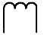  S1 S2 | 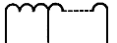  S1 S2 Sn
Вторичная | Трансформатор с несколькими вторичными обмотками:
Вторичная | без ответвлений | с ответвлениями
Вторичная | 1S1 1S2 2S1 2S2 | 3S1 3S2 3Sn

1.5 Упаковка
1.5.1 Перед упаковкой трансформатора все металлические части, подверженные коррозии во время транспортирования, должны быть покрыты консервационной смазкой.
1.5.2 Упаковка трансформатора должна соответствовать ГОСТ 23216, категория упаковки КУ-1 для условий транспортирования Ж, внутренней упаковки ВУ-0 по ГОСТ 23216.
1.5.3 В тару должен быть вложен паспорт на трансформатор, руководство по эксплуатации и ведомость комплектации, упакованные в соответствии с ГОСТ 23216.

1.6 Хранение
1.6.1 Условия хранения трансформатора – 8 (ОЖ3) по ГОСТ 15150, условия хранения запасных частей – 2 по ГОСТ 15150.
1.6.2 Допустимые сроки хранения в упаковке и консервации для трансформатора – 3 года, для комплектов ЗИП – 3 года.
1.6.3 Навесы для хранения упакованных трансформаторов должны иметь фундамент выше уровня земли для предотвращения попадания воды в ящики.
1.6.4 Распаковка трансформатора должна производиться непосредственно перед монтажом.

2 Требования безопасности

2.1 Требование безопасности к конструкции трансформатора по ГОСТ 12.2.007.0 и ГОСТ 12.2.007.3.
2.2 Требование безопасности при испытаниях трансформатора по ГОСТ 8.217 и ГОСТ 12.3.019.

2.3 Уровень шума (эквивалентный уровень звука по СанПиН 1.2.3685 [3]), образуемого при работе и обслуживании трансформатора, не должен превышать 80 дБА.

2.4 Напряженности электрического и магнитного полей промышленной частоты не должны превышать значений, допустимых согласно СанПиН 1.2.3685 [3], для времени пребывания 8 часов – 5 кВ/м по электрическому полю и 80 А/м по магнитному полю.

2.5 Концентрация газа в воздухе помещения, где находится трансформатор, не должна превышать 510⁻³ г/л, в соответствии с СанПиН 1.2.3685 [3], что обеспечивает возможность длительной работы персонала. Специальных мер безопасности, связанных с возможными утечками элегаза (0,2 % в год, от массы), не требуется.

2.6 Применяемые в конструкции трансформаторов материалы должны обеспечивать выполнение требований к характеристикам пожаровзрывоопасности в соответствии с требованиями ГОСТ 12.1.044. В трансформаторе должны использоваться негорючие вещества и материалы.

2.7 Трансформатор является взрывобезопасным. Трансформатор должен соответствовать II классу защиты при внутреннем дуговом замыкании по ГОСТ Р 70507.2. Значение тока короткого замыкания в опыте внутреннего дугового повреждения должно составлять 40 кА.

2.8 Трансформатор является радиационнобезопасным.

2.9 Трансформатор не содержит химически активных, а также ядовитых веществ.

2.10 Трансформатор должен быть снабжен табличкой с предупреждающей надписью: «ВНИМАНИЕ! ОПАСНО! На разомкнутой обмотке высокое напряжение!» Место расположения таблички – на крышке коробки вторичных выводов.

2.11 Степень защиты оболочек трансформаторов – IP54 по ГОСТ 14254.

3 Правила приемки

3.1 Для проверки соответствия трансформатора требованиям ГОСТ 7746, ГОСТ IEC 61869-1, ГОСТ Р МЭК 61869-2, ГОСТ Р 70507.1, ГОСТ Р 70507.2 и требованиям ТУ следует проводить следующие испытания:
- приемо-сдаточные;
- периодические (проводятся по требованию заказчика);
- квалификационные;
- типовые;
- сертификационные;
- на соответствие утвержденному типу;
- в целях утверждения типа.

3.2 Объем приемо-сдаточных, периодических, квалификационных испытаний и испытаний в целях утверждения типа представлены в таблице 7.

Таблица 7
Наименование испытания и проверки | Виды испытаний |  |  |  | Пункты ТУ
Наименование испытания и проверки | в целях утверждения  типа/ на соответствие  утвержденному типу | приемо-сдаточные | периодические | квалификационные | Требования | Методы  испытаний
1 Проверка на соответствие требованиям сборочного чертежа | + | + | + | + | 1.1.1,  1.2.1 | 4.3
2 Испытание электрической прочности изоляции первичной обмотки одноминутным напряжением промышленной частоты | – | + | + | + | 1.2.1.1 | 4.6.2
3 Испытание электрической прочности изоляции напряжениями грозовых импульсов | – | – | – | + | 1.2.1.1 | 4.6.2
4 Испытание электрической прочности изоляции первичной обмотки ТТ номинальным напряжением  330 кВ и выше напряжением коммутационного импульса | – | – | + | + | 1.2.1.1 | 4.6.2
5 Проверка длины пути утечки внешней изоляции | – | – | – | + | 1.2.1.6 | 4.6.9
6 Испытание междусекционной изоляции секционированных обмоток | – | + | + | + | 1.2.1.2 | 4.6.10
7 Испытание электрической прочности изоляции первичной обмотки одноминутным напряжением промышленной частоты газонаполненных ТТ при давлении газа, равном атмосферному | – | – | + | + | 1.2.1.3 | 4.6.4
8 Испытания электрической прочности изоляции вторичных обмоток одноминутным напряжением промышленной частоты | – | + | + | + | 1.2.1.4 | 4.6.3
9 Испытание электрической прочности цепей  сигнализации | – | + | + | + | 1.2.1.7 | 4.6.5
10 Испытания междувитковой изоляции | – | + | + | + | 1.2.1.4 | 4.6.3
11 Измерение сопротивления изоляции обмоток | – | + | + | + | 1.2.1.5 | 4.6.8
12 Проверка полярности | + | + | + | + | 1.4.4 | 4.7
13 Определение погрешностей | + | + | + | + | 1.1.1, 1.1.4 | 4.8
14 Проверка предельной кратности (определение  полной погрешности) вторичных обмоток для защиты | + | – | + | + | 1.1.4 | 4.9
15 Проверка коэффициента безопасности вторичных обмоток для измерений | + | – | + | + | 1.1.4 | 4.9
16 Определение количественной утечки газа газонаполненных ТТ | – | + | + | + | 1.2.12.3 | 4.5
17 Определение напряжения намагничивания вторичных обмоток (ВАХ) | + | + | + | + | 1.2.7 | 4.10
18 Испытание на нагрев при продолжительном режиме работы | – | – | – | + | 1.2.5 | 4.11
19 Испытания на стойкость к токам короткого замыкания (испытания на электродинамическую и термическую стойкость) | – | – | – | + | 1.2.6 | 4.12

Продолжение таблицы 7
Наименование испытания и проверки | Виды испытаний |  |  |  | Пункты ТУ
Наименование испытания и проверки | в целях утверждения  типа/ на соответствие  утвержденному типу | приемо-сдаточные | периодические | квалификационные | Требования | Методы  испытаний
20 Измерение сопротивления первичных и вторичных обмоток постоянному току | – | + | + | + | 1.2.2 | 4.13
21 Испытания на устойчивость к воздействию климатических факторов внешней среды | + | – | – | + | 1.1.3 | 4.14,  4.15
22 Испытания на устойчивость к воздействию механических факторов внешней среды | – | – | – | + | 1.2.4 | 4.16
23 Испытания на прочность при транспортировании | – | – | – | + | 1.5 | 4.17
24 Испытание на внутреннее дуговое КЗ ТТ | – | – | – | + | 2.7 | 4.19
25 Испытание газонаполненных ТТ повышенным давлением | – | + | – | + | 1.2.12.11 | 4.4
26 Подтверждение средней наработки до отказа | – | – | + | – | 1.2.9 | 4.18
27 Измерение уровня частичных разрядов¹⁾ | – | О | + | + | 1.2.10 | 4.24
28 Испытание на сейсмостойкость | – | – | – | + | 1.2.12.20 | 4.25
29 Определение коэффициента остаточной намагниченности | + | + | – | – | 1.2.11 | 4.26
30 Определение индуктивности намагничивания и постоянной времени | + | + | – | – | 1.2.11 | 4.27
31 Определение погрешности в переходном режиме короткого замыкания | + | + | – | – | 1.2.11 | 4.28
¹⁾ Не проводят для трансформаторов ТРГ-УЭТМ®-35.
Примечание – Знак «+» означает, что испытание проводят; знак «–» – не проводят; буква «О» означает, что испытание проводят по требованию заказчика.

3.3 Общие положения
3.3.1 При отрицательных результатах приемо-сдаточных, периодических и типовых испытаний, после устранения дефектов, повторные испытания проводят в полном объеме или, в технически обоснованных случаях, в сокращенном объеме: повторяют испытания, по которым получены неудовлетворительные результаты, испытания, которые могли повлиять на возникновение дефектов, а также испытания, которые не проводились.
3.3.2 При наличии различных типоисполнений трансформаторов, квалификационные, периодические и типовые испытания следует проводить на типоисполнениях, для которых результаты испытаний могут быть приняты за результаты испытаний прототипа.
3.3.3 Отдельные виды испытаний допускается проводить на различных трансформаторах (параллельные испытания).
3.3.4 Отдельные виды испытаний допускается проводить на сборочных единицах и деталях трансформатора. Допускается по согласованию между потребителем и изготовителем при испытаниях квалификационных, периодических, типовых и испытаниях в целях утверждения типа засчитывать испытания трансформаторов других типов, имеющих аналогичные конструктивные или технологические решения и одинаковые применяемые материалы.
3.3.5 Объем, периодичность, нормы и методы испытаний трансформатора при вводе в работу и в процессе эксплуатации указываются в Руководстве по эксплуатации на трансформатор.

3.4 Приемо-сдаточные испытания
3.4.1 Приемо-сдаточные испытания проводит служба технического контроля либо другая уполномоченная на это служба предприятия-изготовителя.
3.4.2 При приемо-сдаточных испытаниях трансформаторы предъявляют к приемке поштучно и подвергают проверке сплошным контролем.
3.4.3 Приемка трансформатора оформляется записью в журнале испытаний и соответствующей записью в паспорте.
3.4.4 После проведения приемо-сдаточных испытаний каждый трансформатор должен пройти первичную поверку в соответствии с «Порядком проведения поверки средств измерений, требованиями к знаку поверки и содержанию свидетельства о поверке» [4] по методике ГОСТ 8.217. Оттиск поверительного клейма о поверке трансформатора проставляется в паспорте. Сведения о результатах утверждения типа и поверки вносятся в Федеральный информационный фонд по обеспечению единства измерений.
3.4.5 По требованию заказчика изготовитель должен выслать копию протокола приемо-сдаточных испытаний, оформленного на основании результатов испытаний.
3.4.6 Контроль качества материалов, комплектующих, отдельных деталей, сборок и изделий в целом проводится ОТК предприятия-изготовителя в соответствии с действующей на предприятии системой качества.
Оценка соответствия трансформаторов тока для применения на АЭС, отнесенных к 4 классу безопасности на НП-001-15, проводится с участием специализированной организации в формах:
  - испытания (НП-071-18 [21], ГОСТ Р 15.301-2016, ГОСТ 15.309-98);
  - приемка (НП-071-18 [21], ГОСТ Р 50.06.01-2017, РД ЭО 1.1.2.01.0713-2019 [18]).
3.4.6.1 Выявленные в процессе изготовления отступления от требований РКД и ПТД подлежат оформлению в соответствии с ПОР 1.1.3.19.1870-2021 [20].
Требования к качеству элементов АС по НП-001, отнесенным классу безопасности 4 и его обеспечению устанавливаются в нормативных правовых актах и иных нормативных документах, устанавливающих требования к их устройству и эксплуатации, а также в документации на проектирование, конструирование и изготовление.
3.4.7 Программа и методика приемо-сдаточных испытаний разрабатывается производителем трансформатора тока согласно нормативным документам по п. 1.1.1 и согласовывается с Заказчиком.
Все средства измерений, используемые при испытаниях, должны быть утвержденных типов и иметь действующие знаки поверки (свидетельства о поверке), информация о поверке должна быть внесена в информационный фонд по обеспечению единства измерений в соответствие с Федеральным Законом № 102-ФЗ от 26.06.2008 «Об обеспечении единства измерений» [26].
Испытательное оборудование должно быть аттестовано в соответствии с требованиями ГОСТ Р 8.568.
3.5 Периодические испытания
3.5.1 Основные положения по проведению и порядок проведения периодических испытаний – по ГОСТ 15.309.
3.5.2 К испытаниям подвергаются трансформаторы, прошедшие приемо-сдаточные испытания и принятые службой технического контроля предприятия-изготовителя.
3.5.3 Периодические испытания могут не проводиться в тех случаях, когда производство аттестовано по системе качества в соответствии с ГОСТ Р ИСО 9001. Периодические испытания проводят не чаще одного раза в пять лет. В случае, если по результатам периодических испытаний изделие не соответствует требованиям ТУ, то приёмку трансформаторов приостанавливают.

3.6 Квалификационные испытания
3.6.1 Порядок проведения квалификационных испытаний – по ГОСТ Р 15.301 и ГОСТ 15.309.
3.6.2 Квалификационные испытания проводятся после освоения технологии производства на трансформаторах из установочной серии (первой промышленной партии), прошедших приемо-сдаточные испытания и принятых службой технического контроля завода-изготовителя.
3.6.3 Допускается засчитывать в качестве квалификационных испытаний испытания опытных образцов, проведенные по программе квалификационных испытаний, если соблюдены следующие условия:
- опытные образцы были изготовлены по технологии и на оборудовании, предназначенном для серийного производства;
- на этих образцах проведен полный объем квалификационных испытаний;
- при изготовлении установочной серии не производилась доработка конструкции, требующая проведения испытаний;
- время, прошедшее после испытаний опытных образцов, не превышает срок, установленный для периодических испытаний.

3.7 Типовые испытания
3.7.1 Типовые испытания проводятся в полном или сокращенном объеме квалификационных испытаний при изменении конструкции, применяемых материалов и технологии производства, если эти изменения могут оказать влияние на характеристики или параметры трансформатора.
3.7.2 Объем испытаний (виды испытаний) определяются возможным влиянием изменений, вносимых в конструкцию трансформатора, на параметры (характеристики) трансформатора и, следовательно, необходимостью подтверждения соответствия этих параметров (характеристик) требованиям ГОСТ 7746, ГОСТ Р 70507.2, ГОСТ Р МЭК 61869-2 и требованиям настоящих ТУ после внесения изменений.
3.7.3 В зависимости от вносимых изменений допускается подвергать испытаниям отдельные сборочные единицы, детали трансформатора, образцы материалов и др.

3.8 Сертификационные испытания
3.8.1 Программа сертификационных испытаний приведена в таблице 8.
Таблица 8

Наименование испытаний и проверок | Пункты ТУ
Наименование испытаний и проверок | Требования | Методы испытаний
1 Испытания по определению уровня шума | 2.3 | 4.20
2 Испытания параметров электромагнитного поля | 2.4 | 4.21

Продолжение таблицы 8
Наименование испытаний и проверок | Пункты ТУ
Наименование испытаний и проверок | Требования | Методы испытаний
3 Определение концентрации газа в рабочей зоне | 2.5 | 4.22
4 Испытание внешней изоляции в отношении уровня радиопомех¹⁾ | 1.2.3 | 4.23
5 Испытания на соответствия требованиям безопасности | 3.8.2 | 3.8.2
6 Проверка на соответствие требованиям  ГОСТ Р 70507.2 | 1.1 | 3.8.2
¹⁾ Не проводят для трансформаторов ТРГ-УЭТМ®-35.
3.8.2 Сертификационные испытания проводятся по методике, согласованной с органами сертификации.
3.8.3 Отдельные виды испытаний допускается проводить на различных трансформаторах.
4 Методы контроля

4.1 Методы испытаний и контроля должны соответствовать ГОСТ 7746,
ГОСТ IEC 61869-1, ГОСТ Р МЭК 61869-2, ГОСТ Р 70507.1, ГОСТ Р 70507.2 и ТУ.

4.2 Перечень приборов и устройств, необходимых при проведении испытаний, приведен в приложении В.

4.3 Проверка на соответствие требованиям сборочного чертежа
4.3.1 Проверке подлежат:
- присоединительные и установочные размеры;
- состояние поверхности наружных изоляционных частей;
- состояние защитных покрытий наружных частей;
- состояние площадок под заземляющие зажимы;
- правильность заполнения табличек технических данных;
- маркировка выводов;
- комплектность.
При проведении квалификационных и периодических испытаний дополнительно контролируется габаритные размеры и масса трансформатора.
Допускается определять массу трансформатора суммированием масс его отдельных сборочных единиц.
4.3.2 Присоединительные и установочные размеры следует контролировать с помощью универсального измерительного инструмента или шаблонов. Контролируемые размеры должны соответствовать размерам, приведенным в сборочном чертеже трансформатора с учетом допусков. Допускается присоединительные и установочные размеры контролировать на деталях и сборочных единицах до сборки трансформатора.
4.3.3 Состояние поверхности наружных изоляционных частей, защитных покрытий наружных частей, площадок под заземляющие зажимы следует контролировать визуально (внешним осмотром), при этом не должно наблюдаться повреждений, сколов, отслоения защитных покрытий.
4.3.4 Правильность заполнения табличек технических данных следует контролировать путем сравнения данных таблички с данными конструкторской документации, чертежа.
4.3.5 Правильность маркировки выводов первичной и вторичной обмотки производится визуально (внешним осмотром). Маркировка должна быть четкой, читаться однозначно.
4.3.6 Масса трансформатора проверяется путем взвешивания с помощью пружинного динамометра или на весах общего применения. Масса трансформатора должна соответствовать массе, указанной в конструкторской документации с отклонением ±5 %.

4.4 Испытание газонаполненных ТТ повышенным давлением
4.4.1 Перед проведением испытания защитный узел трансформатора, защищающий его от чрезмерного превышения внутреннего давления, должен быть заблокирован.
4.4.2 Трансформатор заполняют газообразным азотом до избыточного давления, указанного в п. 1.2.12.10, и выдерживают в течение 10 минут.
4.4.3 Трансформатор считается выдержавшим испытание, если:
  - не произошло резкого сброса давления;
  - при визуальном осмотре не обнаружено повреждений.

4.5 Определение количественной утечки газа газонаполненных ТТ
4.5.1 Определение количественной утечки газа газонаполненных ТТ производится при температуре (20±10) °С «способом накопления при атмосферном давлении» согласно
ГОСТ 28517.
4.5.2 После установки трансформатора, заполненного до номинального рабочего давления, в замкнутый объем, в последний вводят щуп чувствительного прибора (течеискателя), реагирующего на малые концентрации газа, которым заполнен испытуемый трансформатор, и фиксируют показания прибора. Через определенный промежуток времени выдержки трансформатора в замкнутом объеме (например, через 1 ч) измерение повторяют.
4.5.3 Годовую утечку газа q, % массы газа в испытуемом трансформаторе, определяют по формуле:
$q=\frac{8,76⋅10^{5}⋅ΔC⋅P_{0}⋅ΔV}{d⋅t⋅P_{исп}⋅V_{ГТ}},$ (5)

где ΔC – разность концентрации газа в объеме испытуемой камеры за время выдержки, г/л;
P₀ – давление газа, равное 98,1 кПа;
P_{исп} – испытательное давление газа в трансформаторе (абсолютное), кПа;
V_{ГТ} – объем газа в трансформаторе, л;
d – плотность газа в трансформаторе при нормальных условиях, кг/м³;
t – время между измерениями, ч.
ΔV = V_{ик} – V_{ко} ,
где V_{ко} - объем контролируемого объекта, л;
V_{ик} - объем испытуемой камеры (чехла), л;
или
$q=\frac{Q ∙ τ}{P_{г} ∙ V_{г}} ∙100 ,$ (6)
где Q – поток газа из внутренней полости трансформатора тока, равный сумме потоков через уплотняемые и сварные соединения, Вт;
V_{Г} – внутренний объем трансформатора тока, заполняемый газом, м³.
– годовой фонд времени, с,
τ = t_{c}·t_{мин}·t_{ч}·Д = 60·60·24·365=31536000 с,

где Д – количество дней в году;
t_{ч} – количество часов в 1 дне, ч;
t_{мин} – количество минут в 1 часе, мин;
t_{с} – количество секунд в 1 минуте, с;
P_{Г} – номинальное абсолютное давление заполнения аппарата газом, Па.
Фактический расход газа, $q_{факт ,}$%:
$$q_{факт}=\frac{q}{k}, (7)$$

где k – поправочный коэффициент, равный 0,3.

Примечания
- Значения объемов, необходимых для вычисления утечки, должны быть найдены с погрешностью, не превышающей 20 %.
- Если шкала прибора для определения утечки не калибрована непосредственно для определения значения концентрации, г/л, эти значения находят по зависимости $C=f(н)$, где $н$ – показания прибора в единицах шкалы, приложенной к свидетельству об аттестации (калибровке), проводимой в установленном порядке.

4.5.4 Допускается использование «способа накопления с использованием разъемных местных камер (чехлов)», закрывающих стыковые соединения и сварные швы. В данном случае годовая утечка газа q определяется как сумма утечек газа, рассчитанным по формулам (5) и (6) для каждого разъемного узла.

4.6 Испытание электрической прочности изоляции
4.6.1 Все испытания электрической прочности изоляции производятся при минимальном рабочем давлении газа, приведенном к 20 °С, за исключением испытания электрической прочности по п. 4.6.4.

4.6.2 Испытание электрической прочности изоляции первичной обмотки одноминутным напряжением промышленной частоты, напряжением грозового импульса и напряжением коммутационного импульса производится по ГОСТ Р 55194 и ГОСТ Р 55195. Нормированные испытательные напряжения в соответствии с п. 1.2.1.1.

4.6.3 Испытания электрической прочности изоляции вторичных обмоток одноминутным напряжением промышленной частоты относительно заземленных частей, и для трансформаторов с несколькими вторичными обмотками также относительно друг друга – по ГОСТ Р 55194 и ГОСТ Р 55195. Со следующими дополнительными условиями испытания междувитковой изоляции:
а) при испытании междувитковой изоляции испытуемая вторичная обмотка должна быть разомкнута, а остальные вторичные обмотки (при наличии) – замкнуты накоротко; через первичную обмотку трансформатора пропускают ток, значение которого определяют в соответствии с требованиями п. 1.2.1
Примечание – Целью настоящего испытания является не воспроизведение условий работы трансформатора при разомкнутой вторичной цепи, а проверка качества междувитковой изоляции, поэтому форму волны тока и напряжения не нормируют. Допускается проведение испытания при нескольких одновременно разомкнутых вторичных обмотках, если сравнительными испытаниями на одной и той же установке доказано, что результаты испытаний не ухудшаются.
б) допускается имитировать первичную обмотку трансформатора одним или несколькими витками провода, при этом за номинальный первичный ток принимают такое значение, при котором сохраняется значение номинальных ампер-витков;
в) индуктируемое во вторичной обмотке напряжение допускается определять:
1) непосредственным измерением напряжения на выводах испытуемой вторичной обмотки;
2) измерением напряжения на выводах первичной или «контрольной» обмотки, наложенной временно поверх испытуемой обмотки, и умножением измеренного значения напряжения на отношение чисел витков вторичной или «контрольной» и первичной обмоток.
г) первичный ток (действующее значение) следует измерять с помощью трансформатора тока и амперметра классов точности не ниже 1.
Трансформатор считают выдержавшим испытание, если в процессе испытания междувитковой изоляции вторичных обмоток не произошло резкого увеличения первичного тока или уменьшения индуктируемого напряжения.
Напряжение, индуктируемое во вторичной обмотке (амплитудное значение), следует определять с погрешностью не более 10 % приборами, имеющими высокое входное сопротивление, например, электронным вольтметром или электронно-лучевым, или цифровым осциллографом с делителем напряжения. Допускается использовать для измерения напряжения вольтметр, реагирующий на амплитудное значение напряжения, но градуируемый в действующих значениях синусоидальной кривой. В этом случае напряжение, показываемое прибором, должно быть умножено на √2.
Допускается вместо измерения тока ограничиваться контролем за его изменением в случае, когда определяющей величиной при испытании является амплитудное значение напряжения, и, аналогично, допускается вместо измерения напряжения ограничиваться контролем за его изменением в случае, когда определяющей величиной при испытании является первичный ток.
Примечание – Так как вторичные обмотки с номинальным вторичным током 1 А имеют высокое значение ЭДС, при незначительном повышении первичного тока на выводах обмотки будет значительное повышение напряжения, что может привести к междувитковому замыканию, поэтому при испытаниях необходимо плавно повышать первичный ток (начиная с нуля) и обеспечить постоянный контроль напряжения на выводах, чтобы оно не превышало нормированное испытательное напряжение.

4.6.4 Испытание изоляции первичной обмотки одноминутным напряжением промышленной частоты газонаполненных трансформаторов при давлении газа, равном атмосферному, – по ГОСТ Р 55195. Давление газа (плотность) должно быть равно нормальным атмосферным условиям по ГОСТ Р 70507.1. Испытательное напряжение должно быть равно п. 1.2.1.3.

4.6.5 Испытание электрической прочности изоляции цепей сигнализатора производится приложением испытательного напряжения между:
а) соединенными вместе токоведущими цепями сигнализатора и заземляемыми частями трансформатора;
б) между контактами каждой цепи сигнализатора.
Трансформатор считается выдержавшим испытание, если не произошло полного разряда.

4.6.6 Испытания электрической прочности изоляции, проводимые для подтверждения успешности других испытаний, проводят одноминутным испытательным напряжением, равным 90 % от нормируемого по ГОСТ Р 55195. Время воздействия испытательных напряжений 1 мин.

4.6.7 Допускается в технически обоснованных случаях при приемосдаточных испытаниях проводить испытание электрической прочности изоляции первичной обмотки напряжением промышленной частоты при сниженном значении напряжения, методы и значения испытательного напряжения указаны в программе и методике приемосдаточных испытаний на трансформаторы.

4.6.8 Измерение сопротивления изоляции обмоток
4.6.8.1 Измерение сопротивления изоляции обмоток проводят с помощью мегомметра, измеряя сопротивление между выводом (или замкнутыми вместе выводами) обмотки и заземляемыми частями трансформатора, при этом остальные обмотки должны быть заземлены.
4.6.8.2 Для измерения сопротивления изоляции первичной обмотки необходимо применить мегомметр на напряжение 2500 В, для измерения изоляции вторичных обмоток - мегомметр на напряжение 1000 В.

4.6.9 Проверка длины пути утечки внешней изоляции

Проверка длины пути утечки внешней изоляции производится по методике ГОСТ Р 56735, путем наклеивания липкой ленты по наикратчайшему пути утечки внешней изоляции, дальнейшего отклеивания и измерения ее длины универсальным измерительным инструментом.

4.6.10 Межсекционную изоляцию испытывают по ГОСТ Р 55194. Испытательное напряжение 3 кВ прикладывают поочередно между каждой секцией и соединёнными между собой прочими секциями обмотки.

4.7 Проверка полярности
4.7.1 Проверка полярности производится по методике ГОСТ 8.217.
4.7.2 Проверку полярности допускается выполнять совместно с измерением погрешностей по п. 4.8.
4.7.3 Трансформатор считается выдержавшим проверку полярности, если полярность всех обмоток соблюдена.

4.8 Определение погрешностей
4.8.1 Определение погрешностей производится на предварительно размагниченном трансформаторе. Размагничивание и определение токовых и угловых погрешностей проводится по методике ГОСТ 8.217.
4.8.2 При техническом обосновании допускается при проведении приемо-сдаточных испытаний измерять погрешности при меньшем числе значений токов, указанных в приложении Б. Значения токов и нагрузок должны быть указаны в программе испытаний.
4.8.3 Определение погрешностей проводят на каждой вторичной обмотке.
Если обмотке присвоено несколько классов точности и (или) несколько нагрузок, то при приемосдаточных испытаниях определение погрешностей допускается проводить только в высшем классе точности в условиях, согласованных с потребителем.
Методика измерения погрешностей трансформаторов тока с расширенным диапазоном рабочих токов приведена в ГОСТ Р 70507.2.
4.8.4 При квалификационных, типовых испытаниях и в целях утверждения типа погрешности следует определять в первичном токоведущем контуре согласно рисунку 1.
Если возможности испытательной установки не позволяют обеспечить требуемые геометрические размеры a и b, то размеры a и b могут быть уменьшены до 10-кратного расстояния от оси проводника с током до средней линии магнитопровода.
При приемосдаточных испытаниях допускается уменьшение размеров контура, если при квалификационных, типовых испытаниях или в целях утверждения типа установлено, что разница в значениях погрешностей не превышает 25 % нормируемых значений.
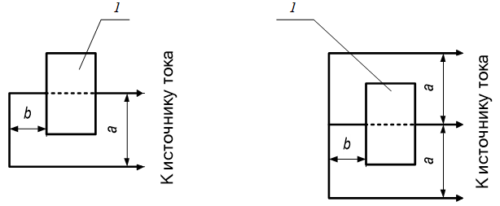
а) | б)
1 - испытуемый трансформатор; размеры а, b - согласно требованиям п. 1.2.12.21
Рисунок 1 – Первичный токоведущий контур для определения погрешности

4.9 Проверка предельной кратности и коэффициента безопасности
4.9.1 Проверку предельной кратности и коэффициента безопасности следует проводить по схеме, приведенной на рисунке 2.
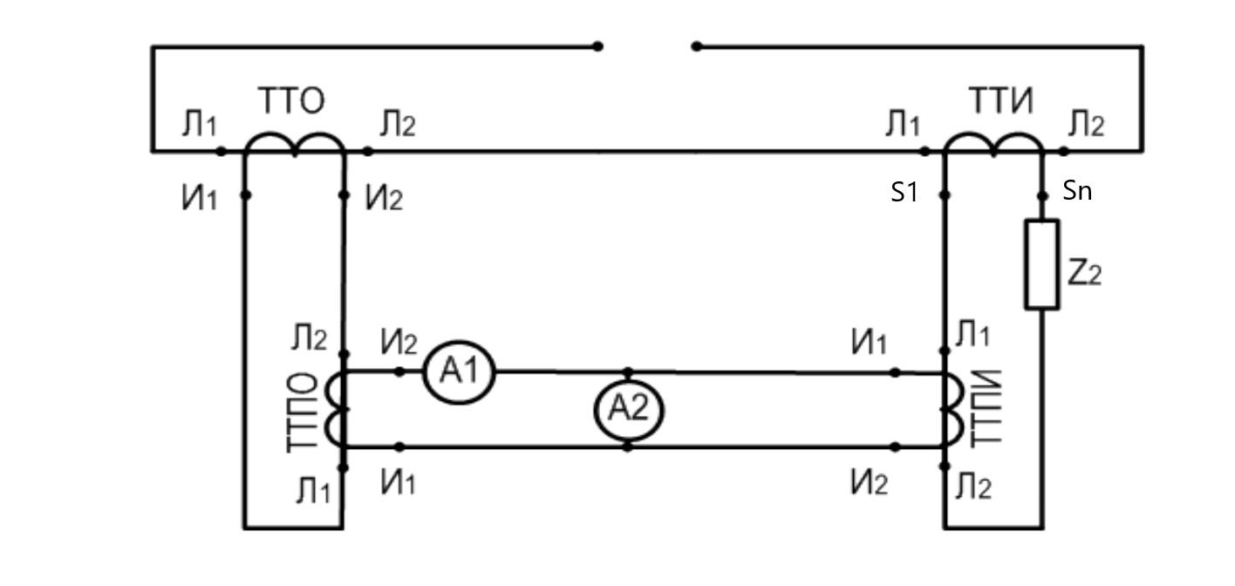
где ТТО – образцовый трансформатор тока;
ТТИ – испытуемый трансформатор тока;
ТТПИ – промежуточный трансформатор тока, находящийся в цепи испытуемого трансформатора тока;
ТТПО – промежуточный трансформатор тока, находящийся в цепи образцового трансформатора тока;
А1 – амперметр для измерения испытательного тока;
А2 – амперметр для измерения тока погрешности;
Z₂ – вторичная нагрузка в цепи испытуемого трансформатора тока
Л₁, Л₂ – контактные зажимы первичной обмотки;
S1, Sn – контактные зажимы вторичной обмотки поверяемого трансформатора;
И₁, И₂ – контактные зажимы вторичной обмотки.
Рисунок 2 – Схема для проверки предельной кратности и коэффициента безопасности
К элементам схемы предъявляют следующие требования:
а) коэффициенты трансформации трансформаторов ТТПО и ТТПИ должны быть такими, чтобы выполнялось следующее условие:
n_{о} ∙ n_{по} = n_{и} ∙ n_{пи} (8)
где n_{o} – коэффициент трансформации ТТО;
n_{по} – коэффициент трансформации ТТПО;
n_{и} – коэффициент трансформации ТТИ;
n_{пи} – коэффициент трансформации ТТПИ.
Если образцовый трансформатор имеет коэффициент трансформации, при котором выполняется условие n_{o} = n_{и} ∙ n_{пи}, то промежуточный трансформатор в его цепи может отсутствовать;
б) амперметры А1 и А2 должны измерять действующие значения тока.
Амперметр А2 должен иметь малое внутреннее сопротивление.
Класс точности амперметров должен быть не ниже 1.
Класс точности промежуточных трансформаторов должен быть не ниже 0,5.
Образцовый трансформатор должен иметь:
- класс точности не ниже 0,5 или полную погрешность не более 0,5 % при испытании вторичной обмотки класса 5Р, 5PR. Допускается применение трансформатора класса точности 1 при проведении испытаний без промежуточного трансформатора ТТПО;
- класс точности не ниже 1 или полную погрешность не более 1 % при испытании вторичной обмотки класса 10Р, 10PR, TPY, TPZ;
в) значение нагрузки и ее коэффициент мощности должны быть выбраны так, чтобы полное сопротивление внешней вторичной цепи испытуемого трансформатора (включая сопротивление проводов и промежуточного трансформатора) и ее коэффициент мощности были равны заданным значениям (с точностью 5 %).
Через первичные обмотки ТТО и ТТИ пропускают ток частотой (50) Гц практически синусоидальной формы, значение которого соответствует предельной кратности или коэффициенту безопасности. Значение первичного тока измеряют амперметром А1.
Полную погрешность ε определяют по формуле:
, (9)
где I_{A1} – ток по амперметру А1, А;
I_{A2} – ток по амперметру А2, А.
Предел измерения прибора, измеряющего ток погрешности (амперметра А2 или другого регистрирующего прибора) должен быть выбран таким образом, чтобы измеряемое значение тока погрешности было в средней части предела измерения. Длительность протекания тока выбирается такой, чтобы, по возможности, затухли все переходные процессы, не устраненные настройкой испытательного оборудования, но не менее 0,5 с и не более допустимого времени протекания тока термической стойкости. Полная погрешность ε определяется как среднеквадратичное значение I_{ε} мгновенной погрешности тока i_{ε}(t), отнесенное к действующему значению периодической составляющей испытательного первичного тока I_{1исп}. Не допускается определять ток погрешности, как математическую разность испытательного тока и тока, измеренного испытуемым трансформатором.
Если испытательная установка и(или) нормируемая термическая стойкость испытуемого трансформатора ограничивает длительность протекания требуемого тока, необходимую для успокоения амперметров, допускается определять ток другим способом, например, осциллографированием.
Трансформаторы следует испытывать в испытательном контуре согласно рисунку 1. При проверке предельной кратности размеры a и b не должны быть превышены, а при проверке коэффициента безопасности должны быть не менее установленных значений.
Если возможности испытательной установки не позволяют обеспечить требуемые геометрические размеры a и b, то размеры a и b могут быть уменьшены до 10-кратного расстояния от оси проводника с током до средней линии магнитопровода.
4.9.2 Трансформатор считается выдержавшим испытание, если при токе, значение которого соответствует коэффициенту безопасности, полная погрешность обмотки для измерения будет не менее 10 %, а при токе, значение которого соответствует предельной кратности, полная погрешность обмотки для защиты не превысит значения, указанного в таблице Б.2, Приложения Б в зависимости от класса точности обмотки.
$$ε=\frac{I_{ε}}{I_{1исп}}∙100 ≤ε \%, (10)$$
где I_{ε} – среднеквадратичное значение мгновенного значения тока погрешности;
I_{1исп} – действующее значение периодической составляющей испытательного первичного тока;
4.9.3 Предельную кратность допускается определять путем измерения напряжения намагничивания согласно п. 4.10 – а именно, косвенным методом согласно ГОСТ Р 70507.2, равнозначность результатов которого доказана протоколом испытаний 0БП.404.001-С-2012 от марта 2012 года ИЦ ВЭ ЗАО «Энергомаш (Екатеринбург) – Уралэлектротяжмаш», рег.№ POCC RU.0001.22МЛ52 [5]. При этом полная погрешность определяется, как выраженное в процентах отношение измеренного тока намагничивания к нормированному току предельной кратности согласно формуле:

$ε=\frac{I_{нам}}{I_{2ном}∙K}∙100 \%,$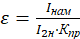 (11)
где I_{нам} – ток намагничивания, измеренный при заданном значении напряжения намагничивания по п. 4.10, А;
I_{2ном} – номинальный вторичный ток, А;
К – если для обмоток для измерения, то равно К_{Б.ном}; если для обмоток для защиты классов 5Р, 10P, 5PR, 10PR – К_{ном}; если для обмоток для защиты, класса TPY, TPZ, в соответствии с ГОСТ Р 70507.2 – К_{ном}∙К_{п.р.ном}.
Полная погрешность, определенная по формуле (11), не должна превышать нормируемого для соответствующего класса точности значения полной погрешности.
При разомкнутой первичной обмотке, вторичная обмотка подключена к источнику питания при номинальной частоте путем приложения синусоидального напряжения, имеющего действующее значение, определяемое по формуле (3).
Образовавшийся в результате этого ток, выраженный как процентное отношение к нормированному току предельной кратности, не должен превышать предел полной погрешности, указанный в приложении Б.
Коэффициент безопасности допускается определять путем измерения напряжения намагничивания согласно п. 4.10.
4.9.4 Верификация результатов испытаний
Для верификации результатов испытаний рекомендуется выполнить расчет погрешности по формуле:

$$ε=\frac{I_{ε}}{I_{1исп}}∙100 \%≈\frac{1}{2∙π∙f∙T_{s}}∙100 \%, (12)$$
где f – частота испытательного тока;
I_{ε} – среднеквадратичное значение мгновенного значения тока погрешности;
I_{1исп} – действующее значение периодической составляющей испытательного первичного тока;
T_{s} – постоянная времени вторичного контура.
4.10 Определение напряжения намагничивания вторичных обмоток (ВАХ)
4.10.1 Перед началом определения напряжения намагничивания трансформатор должен быть размагничен.
4.10.2 Для определения напряжения намагничивания напряжение, приложенное к вторичным выводам, плавно увеличивают до установления значения тока намагничивания, определяемого по формуле (2). При установившемся значении тока измеряют напряжение намагничивания U_{нам} на выводах вторичной обмотки. Допускается не выполнять подъем напряжения до установившегося значения тока намагничивания, если измеренное напряжение намагничивания равно или больше расчетного.
4.10.3 Источник, должен обеспечивать синусоидальную форму напряжения во всем диапазоне измеряемых токов, включая и те участки кривой намагничивания, где, вследствие насыщения трансформатора тока, форма тока становится несинусоидальной. Для этого источник должен иметь достаточную мощность. Коэффициент амплитуды (отношение амплитудного значения к среднеквадратичному) напряжения источника при всех измерениях должен быть в пределах (√2±5 %).
4.10.4 Класс точности измерительных приборов не хуже 0,5. Прибор измерения тока должен обеспечивать правильность измерения на нелинейном участке вольтамперной характеристики (далее – ВАХ), вплоть до значения коэффициента амплитуды тока, равного 3. Прибор для измерения напряжения должен реагировать на средневыпрямленное значение, если прибор отградуирован в средневыпрямленных значениях, то показания прибора должны быть умножены на коэффициент 1,11.
4.10.5 Измерение напряжения выполняется непосредственно на выводах испытуемой вторичной обмотки при разомкнутых первичной обмотке и всех остальных выводах вторичных обмоток на данном сердечнике.
4.10.6 ВАХ определяется, как совокупность значений напряжений намагничивания для ряда значений токов намагничивания, и приводится в табличном или графическом виде с указанием контрольных точек. Предпочтительными являются значения токов 10, 20, 80, 100, 120 % от значения тока намагничивания, определяемого по формуле (2).

4.11 Испытание на нагрев при продолжительном режиме работы
4.11.1 Испытание на нагрев при продолжительном режиме работы при наибольших рабочих токах производится по методике ГОСТ 8024.
4.11.2 Вторичные обмотки должны быть замкнуты на номинальную нагрузку или накоротко. Испытание проводят при нормальной температуре испытаний по ГОСТ 15150, эффективная температура окружающего воздуха принимается 40 °С. Длина проводников, подводящих ток к трансформатору, должна быть не менее 1,5 м. Критерии успешности испытания по ГОСТ 8024.
4.11.3 Измерение температуры вторичных обмоток производится путем измерения их сопротивления постоянному току. Превышение температуры вторичной обмотки над эффективной температурой окружающего воздуха должно быть не более 80 °С.
4.11.4 Значения превышения температур обмоток трансформаторов на частоту 60 Гц следует корректировать следующим образом:
а) для трансформаторов с номинальным первичным током до 1000 А:
ΔT₆₀ = 1,05 ΔT₅₀, (13)
где ΔT₆₀ – превышение температуры, соответствующее частоте 60 Гц;
ΔT₅₀ – превышение температуры, определенное опытным путем при частоте 50 Гц.
б) для трансформаторов с номинальным первичным током свыше 1000 А:
ΔT₆₀ = 1,1 ΔT₅₀. (14)

4.12 Испытание на стойкость к токам короткого замыкания
4.12.1 Испытание на стойкость к токам короткого замыкания производится по методике ГОСТ 7746.
4.12.2 Температура трансформатора перед опытами должна быть (25±10) °С.
4.12.3 Испытание на электродинамическую стойкость производится следующим образом: вторичные обмотки замыкаются накоротко; через первичную обмотку пропускается ток, наибольший пик которого должен быть (от 1,0 до 1,05) ∙ I_{д}, где I_{д} – наибольший пик тока короткого замыкания.
Начальное действующее значение периодической составляющей не должно превышать (от 1,0 до 1,1) ∙ I_{т}. Время протекания тока от 3 до 10 полупериодов. Число опытов – три.
Испытание на термическую стойкость производится следующим образом: вторичные обмотки замыкаются накоротко; через первичную обмотку пропускают ток I_{и}, среднеквадратичное значение которого за время протекания t_{и} от 0,5 до 5 секунд удовлетворяет условию
$1,1∙I_{т}^{2}∙t_{к}>I_{и}^{2}∙t_{и}>I_{т}^{2}∙t_{к},$ (15)
где I_{т} – ток короткого замыкания,
t_{к} – время протекания тока короткого замыкания (1 или 3 с). Число опытов – один.
Если при времени протекания испытательного тока t_{и}, соответствующем времени протекания тока термической стойкости t_{к}, в результате затухания периодической составляющей тока, соотношение (14) не выполняется, допускается увеличить время протекания тока, но не более 5 с.
4.12.4 Трансформатор считается выдержавшим испытание, если он не получил повреждений, препятствующих дальнейшей работе и после охлаждения до температуры окружающей среды, удовлетворяет следующим условиям:
а) выдерживает испытание электрической прочности изоляции первичной обмотки одноминутным напряжением промышленной частоты по п. 4.6.2 с учетом требований п. 4.6.6;
б) выдерживает испытание электрической прочности изоляции вторичных обмоток одноминутным напряжением промышленной частоты по п. 4.6.3 с учетом требований п. 4.6.6;
в) выдерживает испытание междувитковой изоляции по п. 4.6.3 с учетом требований п. 4.6.6;
г) погрешности, измеренные после размагничивания по методике п. 4.10, не выходят за пределы классов точности и не изменились по сравнению с замеренными до испытания более, чем на половину нормируемых значений.

4.13 Измерение сопротивления первичных и вторичных обмоток постоянному току
4.13.1 Измерение сопротивления вторичных обмоток постоянному току производится по методике ГОСТ 3484.1 мостом постоянного тока. Трансформатор считается прошедшим проверку, если значение сопротивления, приведенное к 20 °С, не отличается от значения, указанного в эксплуатационной документации более, чем на 10 %.
4.13.2 Измерение сопротивления первичных обмоток постоянному току. Сопротивление первичной обмотки постоянному току необходимо измерять микроомметром с номинальным первичным током не менее 100 А. При измерении сопротивления первичной обмотки выводы вторичных обмоток должны быть замкнуты накоротко медным проводом сечением не менее 2,5 мм². Измерение сопротивления первичной обмотки осуществлять для используемого коэффициента трансформации (коэффициент трансформации, на котором будет эксплуатироваться трансформатор).
4.13.3 При измерении сопротивления необходимо записать температуру обмоток в протокол испытаний. За температуру обмотки допускается принимать температуру окружающей среды, если время выдерживания обмотки достаточно для выравнивания температур.

4.14 Испытание на воздействие нижнего значения температуры среды
4.14.1 Испытание на воздействие нижнего значения температуры среды при эксплуатации проводится по ГОСТ 30630.2.1, п. 6.12, метод 203-1.
4.14.1.1 Трансформатор помещается в камеру холода, температура в камере понижается до нижнего рабочего значения. Трансформатор выдерживается при такой температуре до охлаждения по всему объёму. Температуру обмоток допускается контролировать путем измерения сопротивления постоянному току обмотки.
4.14.1.2 Трансформатор считается выдержавшим испытание, если:
а) во время испытания и после его проведения не отмечено повреждение трансформатора;
б) во время испытания и после его проведения не отмечено увеличение утечки газа у газонаполненных трансформаторов;
в) во время проведения испытания не снизилось давление изолирующего газа, приведенное к 20 °С.
4.14.2 Проверку воздействия нижнего значения температуры среды при эксплуатации на метрологические характеристики проводят одним из следующих способов:
а) Путем непосредственного определения погрешностей – по ГОСТ 8.217 при наименьшем (с учетом длительного охлаждения) значении рабочей температуры.
Допускается измерять на отдельной сборочной единице трансформатора – блоке вторичных обмоток или отдельно вторичной обмотке, испытывая по следующей методике. Первичная обмотка трансформатора имитируется витком или несколькими витками, наложенным поверх блока вторичных обмоток(обмотка). Блок вторичных обмоток(обмотка) помещается в камеру холода, температура в камере опускается до нижнего рабочего значения и выдерживается до охлаждения по всему объёму. После этого измеряются величины токовых и угловых погрешностей по методике ГОСТ 8.217 при токах и нагрузках для соответствующих классов точностей вторичных обмоток.
При этом токовые и угловые погрешности не должны превышать значений, установленных в приложении Б для соответствующих классов точности;
б) Путем измерения токов намагничивания согласно п. 4.10 при наименьшем (с учетом длительного охлаждения) значении рабочей температуры.
При этом значение тока намагничивания должно соответствовать следующему условию
$\frac{I_{2нам\left(t_{наим}\right)}}{I_{2ном}}∙100≤\sqrt{f_{доп}^{2}+δ_{доп}^{2}},$ (16)
где ${ I}_{2нам\left(t_{наим}\right)}$ – ток намагничивания при наименьшем рабочем значении температуры, А;
I_{2ном} – номинальный вторичный ток, А;
f_{доп} – предел допускаемой токовой погрешности, %;
δ_{доп} – предел допускаемой угловой погрешности, срад.

4.15 Испытание на воздействие верхнего значения температуры среды
4.15.1 Испытание на воздействие верхнего значения температуры среды при эксплуатации проводится по ГОСТ 30630.2.1, п. 4.4, метод 201-1.
4.15.1.1 Трансформатор помещается в камеру тепла, температура в камере повышается до температуры, равной сумме эффективной температуры окружающего воздуха (40 °С) и температуры перегрева, полученной в результате испытаний на нагрев при продолжительном режиме работы. Трансформатор выдерживается при такой температуре до нагревания по всему объёму. Температуру обмоток допускается контролировать путем измерения сопротивления постоянному току обмотки.
4.15.1.2 Трансформатор считается выдержавшим испытание, если:
а) во время испытания и после его проведения не отмечено повреждение трансформатора;
б) во время испытания и после его проведения не отмечено увеличение утечки газа у газонаполненных трансформаторов;
в) во время проведения испытания не снизилось давление изолирующего газа, приведенное к 20 °С.
4.15.2 Проверку воздействия верхнего значения температуры среды при эксплуатации на метрологические характеристики проводят одним из следующих способов:
а) Путем непосредственного определения погрешностей – по ГОСТ 8.217 при наибольшем (с учетом длительного нагрева) значении рабочей температуры.
Допускается измерять на отдельной сборочной единице трансформатора – блоке вторичных обмоток или отдельно вторичной обмотке, испытывая по следующей методике. Первичная обмотка трансформатора имитируется витком или несколькими витками, наложенным поверх блока вторичных обмоток(обмотка). Блок вторичных обмоток(обмотка) помещается в камеру тепла, температура в камере поднимается до значения, равного сумме эффективной температуры окружающего воздуха (40 °С) и температуры перегрева, полученной в результате испытаний на нагрев при продолжительном режиме работы, и выдерживается до нагревания по всему объёму. После этого измеряются величины токовых и угловых погрешностей по методике ГОСТ 8.217 при токах и нагрузках для соответствующих классов точностей вторичных обмоток.
При этом токовые и угловые погрешности не должны превышать значений, установленных в приложении Б для соответствующих классов точности;
б) Путем измерения токов намагничивания согласно п. 4.10 при наибольшем (с учетом длительного нагрева) значении рабочей температуры.
При этом значение тока намагничивания должно соответствовать следующему условию
$\frac{I_{2нам\left(t_{наиб}\right)}}{I_{2ном}}∙100≤\sqrt{f_{доп}^{2}+δ_{доп}^{2}},$ (17)
где ${ I}_{2нам\left(t_{наиб}\right)}$ – ток намагничивания при наибольшем рабочем значении температуры, А;
I_{2ном} – номинальный вторичный ток, А;
f_{доп} – предел допускаемой токовой погрешности, %;
δ_{доп} – предел допускаемой угловой погрешности, срад.

4.16 Испытание на устойчивость к механическим факторам внешней среды
4.16.1 Испытание проводится по методике ГОСТ 16962.2. Трансформатор жестко закрепляется на горизонтальном основании.
4.16.2 К середине одного из контактных выводов первичной обмотки трансформатора прикладывается испытательная нагрузка, равная значению, указанному в п. 1.2.4, в горизонтальной плоскости по оси вывода в сторону от трансформатора. Время приложения – не менее 1 мин. После выдержки нагрузку плавно снижают.
4.16.3 К середине одного из контактных выводов первичной обмотки трансформатора прикладывается испытательная нагрузка, равная значению, указанному в п. 1.2.4, в горизонтальной плоскости в направлении, перпендикулярном оси вывода. Время приложения – не менее 1 мин. После выдержки нагрузку плавно снижают.
4.16.4 К середине одного из контактных выводов первичной обмотки трансформатора прикладывается испытательная нагрузка, равная значению, указанному в п. 1.2.4, в вертикальной плоскости по направлению к основанию. Время приложения - не менее 1 мин. После выдержки нагрузку плавно снижают.
4.16.5 Трансформатор считается выдержавшим испытание, если:
а) во время приложения нагрузки (нагрузок) и после этого не отмечено повреждение трансформатора и контактного вывода первичной обмотки;
б) после испытания по определению количественной утечки газа по методике п. 4.5 не замечено ее увеличение.

4.17 Испытание на прочность при транспортировании
4.17.1 Испытание на прочность при транспортировании проводят по методике ГОСТ 23216.
4.17.2 Трансформатор при абсолютном давлении газа от 0,13 до 0,15 МПа в упакованном виде перевозят на грузовой автомашине по грунтовым дорогам на расстояние до 500 км со скоростью до 50 км/ч, либо по дорогам с асфальтовым покрытием на расстояние до 2000 км со скоростью до 70 км/ч.
4.17.3 Трансформатор и его упаковку считают выдержавшими испытание, если:
а) при внешнем осмотре упаковки не обнаружены механические повреждения тары, ведущие к потере защитных свойств, а также нарушения креплений упакованных изделий в таре. Допускается ослабление креплений изделия в таре, если это не привело к повреждению трансформатора в процессе испытания;
б) при внешнем осмотре трансформатора не обнаружены повреждения, препятствующие его работе, а результаты повторных следующих испытаний - положительные:
1) испытание электрической прочности изоляции первичной обмотки одноминутным напряжением промышленной частоты по п. 4.6.2 с учетом требований п. 4.6.6;
2) испытание электрической прочности изоляции вторичных обмоток одноминутным напряжением промышленной частоты по п. 4.6.3 с учетом требований п. 4.6.6;

4.18 Подтверждение средней наработки до отказа
4.18.1 Подтверждение средней наработки до отказа производится на основе сбора информации о работе трансформаторов у потребителей и обработки информации о работе трансформаторов или их прототипов по ГОСТ 27.003. Подтверждение средней наработки до отказа первый раз производится через 10 лет после начала серийного производства, затем – раз в пять лет.

4.19 Испытание на внутреннее дуговое замыкание
4.19.1 Испытание на внутреннее дуговое замыкание производится путем имитирования электрического разряда внутри трансформатора, для чего внутри трансформатора соединяются медным проводом сечением от 0,79 до 7,1 мм² экран блока вторичных обмоток и токоведущая труба. Через первичную обмотку на заземляемые части трансформатора пропускается синусоидальный ток от любого источника величиной 40 кА. Время пропускания тока 0,2 c.
Трансформатор считается выдержавшим испытание, если не произошло выброса внутренних частей или их фрагментов. При испытании допускаются повреждения трансформатора, не приводящие к разлету его фрагментов.

4.20 Испытания по определению уровня шума
4.20.1 Испытание по определению уровня шума проводить по методике ГОСТ ISO 9612. Уровень шума не должен превышать 80 дБА в соответствии с СанПиНом 1.2.3685-21 [3].

4.21 Измерение параметров электромагнитного поля
4.21.1 Измерение параметров электромагнитного поля производить в соответствии с СанПиН 1.2.3685 [3].

4.22 Определение концентрации газа в рабочей зоне
4.22.1 Испытания проводят при температуре (25±10) °С. Испытуемый трансформатор, заполненный газом до номинального рабочего давления, помещают в замкнутый объем, который не должен превышать наружный объем испытуемого трансформатора более чем в пять раз. После установки трансформатора в замкнутый объем, в последний вводят щуп течеискателя на высоте 0,2 м от уровня пола и производят замер концентрации газа. По истечении 8 ч производят повторный замер на высоте 0,2 м от уровня пола и фиксируют показания приборов.
4.22.2 Концентрация газа не должна превышать 5∙10⁻³ г/л.

4.23 Испытание внешней изоляции в отношении уровня радиопомех
4.23.1 Испытание внешней изоляции в отношении уровня радиопомех проводить по методике ГОСТ Р 55194. Трансформатор должен быть установлен в соответствии с указаниями данных нормативных документов.
4.23.2 Испытание проводят с изоляцией в сухом состоянии при относительной влажности окружающего воздуха не более 80 %. Непосредственно перед проведением испытания изолирующие поверхности должны быть протерты чистой сухой тканью для удаления волокон и пыли. Испытание следует проводить не ранее чем через 2 ч после окончания других испытаний изоляции данного объекта
4.23.3 Испытательное напряжение должно прикладываться между одним из выводов первичной обмотки и заземленным основанием. Корпус, бак, основание и другие нормально заземленные части (например, магнитопровод, один из выводов каждой вторичной обмотки) должны быть присоединены к земле.
4.23.4 Должно быть предусмотрено дополнительное экранирование выводов первичной обмотки, моделирующих условия эксплуатации, для исключения повышенного уровня радиопомех. Испытательные присоединения и их оконцевания не должны быть источником напряжения радиопомех более высоких значений, чем указано ниже.
4.23.5 Измерительная цепь согласно ГОСТ Р 55194. Измерительная цепь должна быть предпочтительно настроена на частоту 0,5 МГц с отклонением в пределах 10 % или другие частоты в диапазоне от 0,5 МГц до 2 МГц. Частота измерения должна быть указана в протоколе испытаний, результаты должны быть выражены в микровольтах.
4.23.6 Значение полного сопротивления испытательной цепи должно быть
(300±40) Ом, угол между активным и реактивным сопротивлением испытательной цепи не должен превышать 20° на частоте измерения.
4.23.7 Фильтр F должен иметь высокий импеданс на частоте измерения, так чтобы импеданс между проводником высокого напряжения и землей не был заметно шунтирован, если рассматривать со стороны испытуемого трансформатора. Этот фильтр также снижает циркулирующие в испытательной цепи радиочастотные токи, генерируемые трансформатором высокого напряжения, или возникающие от посторонних источников. Было установлено, что подходящее значение его импеданса находится в диапазоне от 10000 до 20000 Ом на частоте измерения.
4.23.8 При испытании должны быть приняты меры для снижения влияния на результаты измерения заземленных и незаземленных посторонних окружающих предметов. Внешний фон радиопомех (уровень радиопомех, создаваемых внешним полем и испытательным трансформатором) должен быть не менее чем на 6 дБ ниже нормированного уровня радиопомех.
4.23.9 Испытания проводят по методике ГОСТ Р 55194.
4.23.10 Уровень радиопомех (напряжение в микровольтах), измеренный при напряжении 1,1 U_{н.р.}/√3, не должен превышать значения, указанного в п. 1.2.3.

4.24 Измерение уровня частичных разрядов
4.24.1 Уровень частичных разрядов необходимо определять по ГОСТ Р 55195 и ГОСТ 20074.
4.24.2 Испытание с измерением характеристик частичных разрядов должно проводиться приложением к испытуемой изоляции переменного напряжения, предварительное значение которого длительностью 10 с должно быть равно 1,3 U_{н.р.} – для ТРГ-УЭТМ®-35 и 1,05 U_{н.р.} – для остальных трансформаторов. Затем напряжение должно быть без отключения снижено до значения 1,1 U_{н.р.}/√3 и выдержано в течение не менее 1 мин, при этом должно производится измерение интенсивности частичных разрядов.
4.24.3 Объект считают выдержавшим испытание, если уровень частичных разрядов при напряжении 1,1 U_{н.р.}/√3 не превышает нормированное значение, указанное в п. 1.2.10.

4.25 Испытание на сейсмостойкость
4.25.1 Испытание на сейсмостойкость проводят по ГОСТ 30546.2. Допускается подтверждать сейсмостойкость расчетными методами Изготовителя в соответствии с требованиями ГОСТ 30546.1 п. 5. Расчет выполняется по представленным Заказчиком проектным землетрясениям на заданной отметке, по согласованию может быть выполнен расчет с опорными металлоконструкциями.
4.25.2 При необходимости спектры ответа при сейсмическом воздействии могут быть выданы предприятию-изготовителю дополнительно.

4.26 Определение коэффициента остаточной намагниченности

Испытания проводят по методике ГОСТ Р 70507.2.
У трансформаторов, имеющих ответвления обмоток, определение коэффициента остаточной намагниченности может выполняться на любом ответвлении.

4.26.1 Метод с источником синусоидального напряжения
Схема проведения испытаний приведена на рисунке 3.

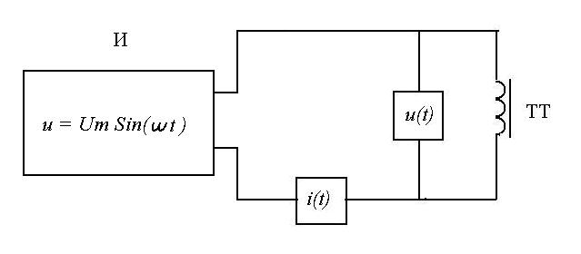
где И – источник;
ТТ – испытуемый трансформатор тока;
u(t), i(t) – устройства регистрации тока и напряжения.
Рисунок 3 – Схема испытаний от источника синусоидального напряжения
Для получения правильного значения коэффициента остаточной намагниченности K_{r}, необходимо обеспечить достижение полностью насыщенного состояния трансформатора перед тем, как ток начнет уменьшаться до нуля. Критерием достаточности насыщения служит форма кривой тока (см. рисунок 4). На ней можно выделить характерные пики на амплитуде тока, свидетельствующие о наступлении насыщения. Степень насыщения считается достаточной, если коэффициент амплитуды (отношение амплитудного значения к среднеквадратичному) не менее 2,3.

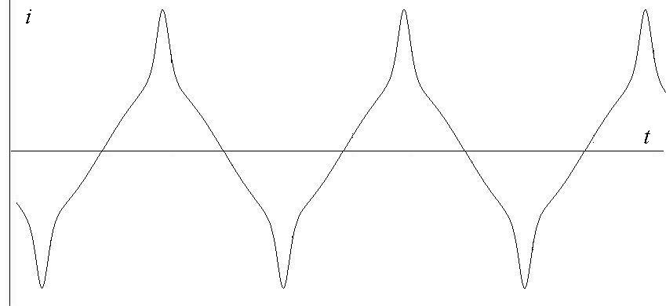
Рисунок 4 – Характерная осциллограмма тока при испытании от источника синусоидального напряжения

Потокосцепление вычисляется по формуле:
Ψ(t)=, (18)
где R₂ – сопротивление вторичной обмотки постоянному току;
u(t) и i(t) – мгновенные значения напряжения и тока, осциллографируемые в опыте.
Установившийся режим протекания тока позволяет, путем вычисления по (18), получить полную петлю гистерезиса. Значение остаточного потокосцепления отсчитывается в момент, соответствующий нулю тока. Коэффициент остаточной намагниченности определяется как
, (19)
где Ψ_{r} и Ψ_{sat} – остаточное потокосцепление и потокосцепление насыщения, соответственно.
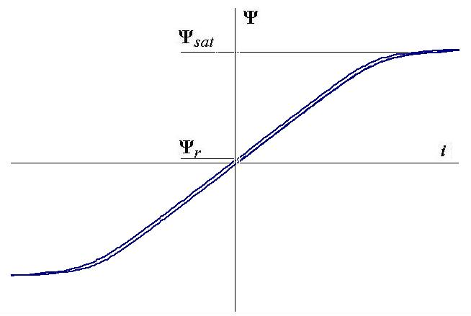
Рисунок 5 – Пример определения остаточной намагниченности при использовании источника синусоидального напряжения

4.26.2 Метод разряда конденсатора
Определение коэффициента остаточной намагниченности K_{r} выполняется методом разряда конденсатора на вторичную обмотку трансформатора тока при разомкнутой первичной обмотке.
Схема проведения испытаний приведена на рисунке 6.
Параметры контура подбираются таким образом, чтобы частота колебательного процесса в контуре L – C отличалась от номинальной частоты не более чем на
плюс-минус 10 %.
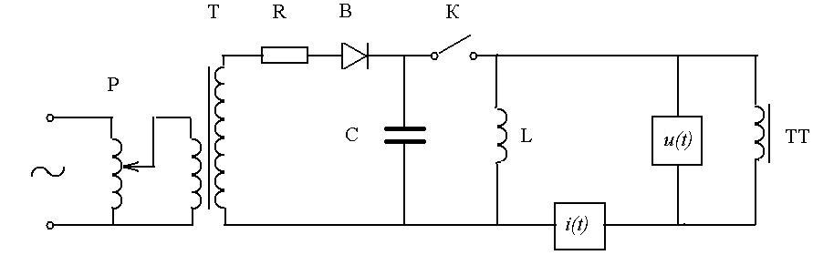
Р – регулятор напряжения; Т – зарядный трансформатор; R – зарядный резистор; С – конденсатор;
L – регулировочная (разрядная) индуктивность; ТТ – испытуемый трансформатор тока; u(t), i(t) – устройства регистрации тока и напряжения, В – выпрямитель, К – коммутирующее устройство (ключ).
Рисунок 6 – Схема определения остаточной намагниченности методом разряда конденсатора
Конденсатор С заряжается от зарядного трансформатора Т до значения напряжения, необходимого для насыщения испытуемого трансформатора тока ТТ. После чего замыкается ключ К и конденсатор С разряжается на включенные параллельно вторичную обмотку испытуемого трансформатора тока ТТ и разрядную индуктивность L (может отсутствовать). Значения тока через вторичную обмотку i(t) и падение напряжения на ее выводах u(t) регистрируются цифровым осциллографом.
Для получения правильного значения коэффициента остаточной намагниченности K_{r}, необходимо обеспечить достижение полностью насыщенного состояния трансформатора перед тем, как ток начнет уменьшаться до нуля. Критерием достаточности насыщения служит форма первой полуволны тока, от начала приложения напряжения до первого перехода тока через нуль (см. рисунок 4). На ней можно выделить характерный пик, свидетельствующий о наступлении насыщения. Степень насыщения считается достаточной, если коэффициент амплитуды этой полуволны (отношение амплитудного значения к среднеквадратичному) не менее 2,3.
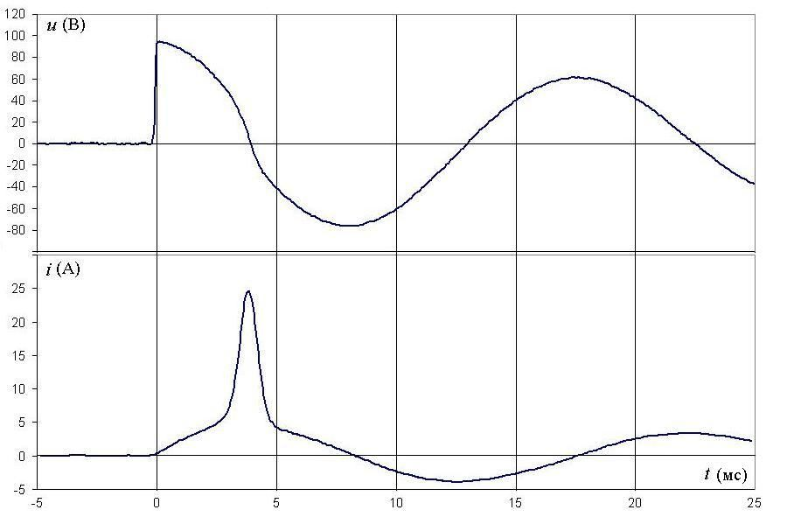
Рисунок 7 – Характерная осциллограмма по методу разряда конденсатора

Потокосцепление вычисляется по формуле (15).
Зависимость потокосцепления Ψ(t), определенного по методу разряда конденсатора п. 4.26.2, графически представляет собой часть петли гистерезиса (рисунок 8). Значение остаточного потокосцепления Ψ_{r} отсчитывается в момент, когда, после достижения потокосцеплением значения насыщения Ψ_{sat}, ток становится равным нулю. Ψ_{sat} определятся при максимальном мгновенном значении тока.
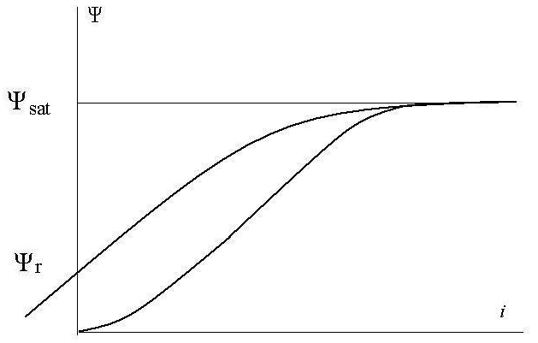
Рисунок 8 – Часть петли гистерезиса, воспроизводимая методом разряда конденсатора
Коэффициент остаточной намагниченности определяется в соответствии с (17).

4.27 Определение индуктивности намагничивания и постоянной времени
Испытания проводят по методике ГОСТ Р 70507.2.
Совокупность вершин петель гистерезиса, определенных при разных значениях напряжения в процессе испытаний по п. 4.26, образует основную кривую намагничивания трансформатора. Ввиду того, что трансформаторы рассматриваемых классов точности имеют узкую петлю гистерезиса, допускается, при значениях K_{r} не более 5 %, принимать в качестве основной кривой намагничивания кривую, образованную средними арифметическими значениями восходящей и ниспадающей ветвей петли гистерезиса, определенной по п. 4.26.1.
Для вторичных обмоток с ответвлениями кривая намагничивания может быть определена путем выполнения измерений на любом из ответвлений. Для ответвления, для которого определяются параметры индуктивность намагничивания L_{m} и постоянная времени вторичного контура T_{S}, кривая намагничивания пересчитывается в соответствии с соотношением числа витков.
Индуктивность намагничивания L_{m} определяется как отношение ΔΨ к Δi на участке кривой намагничивания, который, с достаточной степенью приближения, можно считать линейным (рисунок 9).
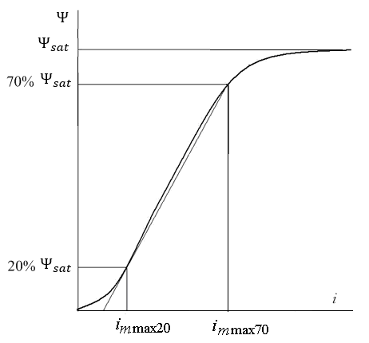
Рисунок 9 – Определение индуктивности намагничивания
В качестве границ этого участка принимаются значения 20 % и 70 % от потокосцепления Ψ_{sat}, соответствующего напряжению намагничивания U_{нам.расч.}, определенного по п. 1.2.7.1.
Индуктивность намагничивания принимается равной
, (20)
где I_{m70} и I_{m20} –действующие значения токов, измеренных при напряжениях, равных 70 % и 20 % от напряжения U_{нам.расч.}, соответственно;
i_{m max 70} и i_{m max20} – их амплитудные значения.
Постоянная времени вторичного контура определяется как отношение индуктивности намагничивания к активному сопротивлению вторичного контура
, (21)
где L_{m} – индуктивность намагничивания, рассчитанная по формуле (20), Гн;
R_{s} – сопротивления вторичного контура постоянному току;
R_{s} = R₂ + Z_{2ном} cos φ₂ , (22)
где R₂ - сопротивление вторичной обмотки постоянному току, приведенное к температуре, при которой измеряют токи намагничивания, Ом.

4.28 Определение погрешности в переходном режиме короткого замыкания
Испытания проводят по методике ГОСТ Р 70507.2.
Принципиальная схема испытаний и измерений – в соответствии с п. 4.9. Конкретная реализация схемы зависит от испытательных возможностей испытательной лаборатории. Допускается вместо эталонных и промежуточных трансформаторов тока использовать измерительные шунты, цифровую измерительную и регистрирующую аппаратуру.
Через первичную обмотку пропускается ток промышленной частоты. К вторичной обмотке должна быть подключена номинальная нагрузка. Действующее значение периодической составляющей испытательного первичного тока должно быть в пределах
I_{1исп} = (1,0 ÷ 1,05)∙I_{1ном}∙K_{ном}. (23)
Регистрируется мгновенная величина тока погрешности
i_{ε} = n_{ном}·(i₂ – i₁), (24)
Абсолютная погрешность измерения тока погрешности не должна превышать 10 % предела допустимой погрешности, соответствующего классу испытуемого трансформатора.
Выполняются два испытательных режима.

4.28.1 Испытание током короткого замыкания, соответствующим значению предельной кратности, при отсутствии апериодической составляющей, для сравнения измеренного значения полной погрешности со значением, рассчитанным по формуле (11) значением
в п. 4.9.4.

4.28.2 Нормированный цикл с максимальным содержанием апериодической составляющей.

Апериодическая составляющая должна быть максимальной, а для трансформаторов тока, предназначенных для работы в условиях автоматического повторного включения – одной и той же полярности в обоих интервалах времени протекания тока. Под максимальной апериодической составляющей тока имеется в виду такая апериодическая составляющая, начальное значение которой равно амплитудному значению периодической составляющей тока.
Периодическая составляющая испытательного тока равна току предельной кратности. Постоянная времени затухания апериодической составляющей испытательного тока не должна отличаться от нормированного значения более чем на ±5 %.

Первый пик тока, в обоих периодах протекания тока, должен быть не меньше:
$$i_{max}=I_{1ном}∙K_{ном}∙\sqrt{2}∙\left(e^{-\frac{1}{2∙f_{ном}∙T_{a}}}+1\right), (25)$$
где I_{1ном} – номинальный первичный ток трансформатора тока;
К_{ном} – номинальная предельная кратность;
f_{ном} – номинальная частота;
Т_{а} – постоянная времени затухания апериодической составляющей первичного тока.

Максимальное значение мгновенной погрешности (см. формулу (26)) не должно превышать нормированного значения, указанного в таблице Б.2, Приложение Б.

4.28.2.1 Измеряются значения тока погрешности, показанные на рисунке 10.
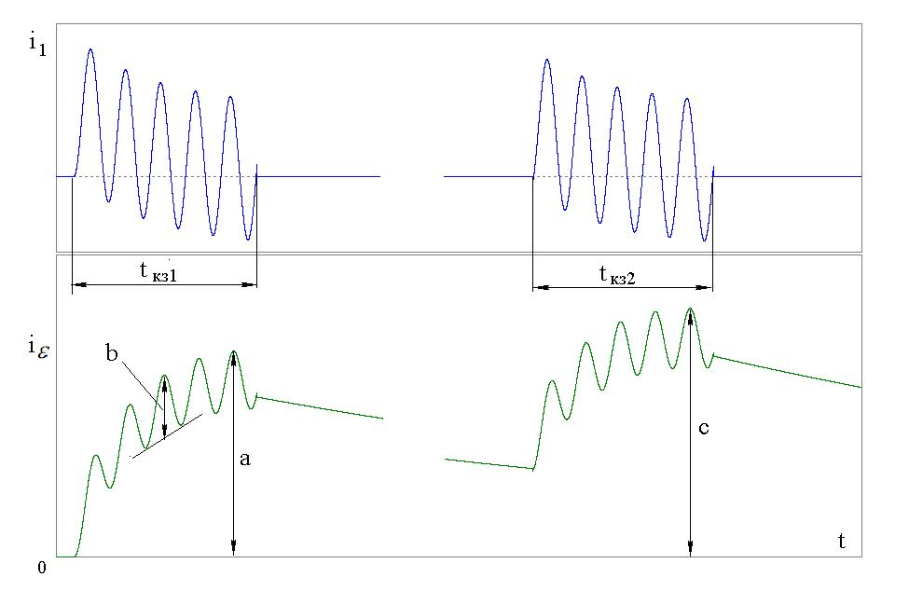
a – для трансформатора класса TPY, не предназначенного для АПВ;
b – для трансформатора класса TPZ; c – для трансформатора класса TPY, предназначенного для АПВ
Рисунок 10 – Измеряемые значения тока погрешности
Для трансформаторов класса TPY максимальное значение мгновенной погрешности ε_{max} определяется выражением:
$$ε_{max}=\frac{i_{ε_{ max}}}{\sqrt{2}∙I_{1исп}}∙100 \%, (26)$$
где i_{ε max} – максимальное значение мгновенного тока погрешности;
i_{ε max} = a или i_{ε max} = с, в зависимости от нормированного цикла (a и c согласно рисунку 10).
Для трансформаторов класса TPZ периодическая составляющая погрешности переходного режима определяется как:
$$ε_{ac max}=\frac{i_{ε_{ac max}}}{\sqrt{2}∙I_{1исп}}∙100 \%, (27)$$
где ε_{ac max} – периодическая составляющая погрешности переходного режима;
i_{εac max} = b/2 (b согласно рисунку 10).
Полученные значения не должны превышать значений, указанных в таблице Б.2, Приложение Б.

4.28.3 Если требования пункта 4.28.2 выполняются, а требования по точности измерения тока погрешности, или отсутствия апериодической составляющей первичного тока, при выполнении испытания по пункту 4.28.1, не удается выполнить, то допускается проверку по пункту 4.28.1 заменить определением постоянной времени вторичного контура T_{s} по осциллограмме опыта по пункту 4.28.2. Для этого на интервале времени, соответствующем бестоковой паузе t_{бт}, (а для трансформаторов, для которых не нормируется цикл АПВ – после окончания протекания тока в первичной цепи), выбираются два момента времени t₁ и t₂, измеряются мгновенные значения тока погрешности i₁ и i₂, соответствующие этим моментам времени. Значение постоянной времени определяется как
, (28)
Полученное значение не должно отличаться от значения по п. 4.27. более, чем на
10 %.

4.28.4 Определение погрешности переходного режима трансформаторов тока с малым значением индуктивности рассеяния.
Для трансформаторов с малой индуктивностью рассеяния допускается определять погрешности переходного режима на основе результатов испытаний по п. 4.27 путем вычислений по формулам ГОСТ Р 70507.2. Данный пункт касается только метрологических характеристик трансформаторов тока, предназначенных для защиты в условиях наличия апериодической составляющей тока, и не освобождает от необходимости испытаний на термическую и динамическую стойкость.
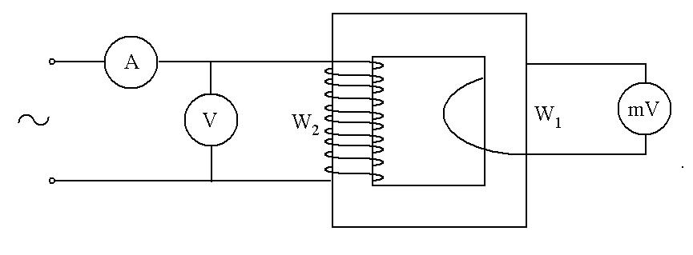
Для количественной оценки влияния индуктивности рассеяния выполняется одновременное измерение напряжений на вторичной (U₂) и разомкнутой первичной (U₁) обмотках при значении приложенного напряжения (0,9 ÷ 1,0)∙U_{нам.расч}. Схема измерения приведена на рисунке 11.
где A – амперметр;
V – вольтметр;
mV – милливольтметр.
Рисунок 11 – Схема измерения для определения степени влияния индуктивности рассеяния

Определяется разность между напряжением на вторичной обмотке и напряжением на первичной обмотке, приведенным к вторичной обмотке, в процентах от приложенного напряжения.
, (29)
где W1 и W2 – число витков первичной и вторичной обмоток соответственно.

Допускается применение данного пункта при условии, что это значение составляет не более 3 %.

Краткие сведения по работе трансформаторов тока в переходных режимах короткого замыкания приведены в ГОСТ Р 71879.

5 Указания по эксплуатации, в том числе требования хранения, транспортирования и утилизации изделия

5.1 Эксплуатация, монтаж, наладка, осмотр, ревизия и ремонт трансформатора должны вестись в соответствии со следующими документами: 1БП.769.001 РЭ, 1БП.769.001-01 РЭ, «Правила технической эксплуатации электроустановок потребителей электрической энергии» [6], «Правила технической эксплуатации электрических станций и сетей Российской Федерации» [7] и «Правила по охране труда при эксплуатации электроустановок» [8].

5.2 Транспортирование
5.2.1 Условия транспортирования трансформатора должны соответствовать в части воздействия механических факторов условиям Ж по ГОСТ 23216, в части воздействия климатических факторов группе условий 8 (ОЖ3) по ГОСТ 15150 для климатических исполнений У1, УХЛ (УХЛ1*), ХЛ1 (ХЛ1*) и 9 (ОЖ1) для тропического исполнения Т1.
5.2.2 Трансформатор может транспортироваться любым видом транспорта на любые расстояния.
5.2.3 Трансформатор следует транспортировать при внутреннем абсолютном давлении газа в диапазоне от 0,11 МПа до 0,15 МПа, приведенном к 20 °С:
- в вертикальном положении – для трансформаторов ТРГ-УЭТМ®-35 и ТРГ-УЭТМ®-110;
- в горизонтальном положении – для трансформаторов ТРГ-УЭТМ®-220,
ТРГ-УЭТМ®-330, ТРГ-УЭТМ®-500 и ТРГ-УЭТМ®-750.
5.2.4 Подъем и перемещение трансформатора должно осуществляться грузоподъемным устройством, строповка должна производиться с помощью специальных приспособлений.

5.3 Хранение
5.3.1 Условия хранения трансформатора - 8 (ОЖ3) по ГОСТ 15150, условия хранения запасных частей - 2 по ГОСТ 15150.
5.3.2 Срок хранения трансформатора без переконсервации три года.
6 Гарантии изготовителя
6.1 Изготовитель гарантирует соответствие трансформатора требованиям настоящих технических условий и ГОСТ 7746, ГОСТ Р 70507.1, ГОСТ Р 70507.2, ГОСТ IEC 61869-1, ГОСТ Р МЭК 61869-2 при соблюдении условий применения, эксплуатации, хранения и транспортирования.
6.2 Гарантийный срок эксплуатации трансформатора пять лет с момента ввода в эксплуатацию, но не более пяти с половиной лет с момента поставки.
6.3 При поставке на экспорт гарантийные обязательства устанавливаются в контракте.
6.4 Гарантийные обязательства действуют при условии проведения монтажа, наладки и ремонтов с участием изготовителя или силами уполномоченного предприятия, имеющего разрешение от изготовителя на проведение указанных работ. Объем сервисных услуг и взаимоотношения сторон определяются специальными соглашениями (договорами) между исполнителем и заказчиком.

Внимание! При выполнении работ силами эксплуатирующей организации или с привлечением организаций, не имеющих вышеуказанного разрешения на их проведение, изготовитель не несет ответственности за нарушение работоспособности трансформатора.

Приложение А
(справочное)

Габаритные, установочные, присоединительные размеры и масса
трансформаторов тока
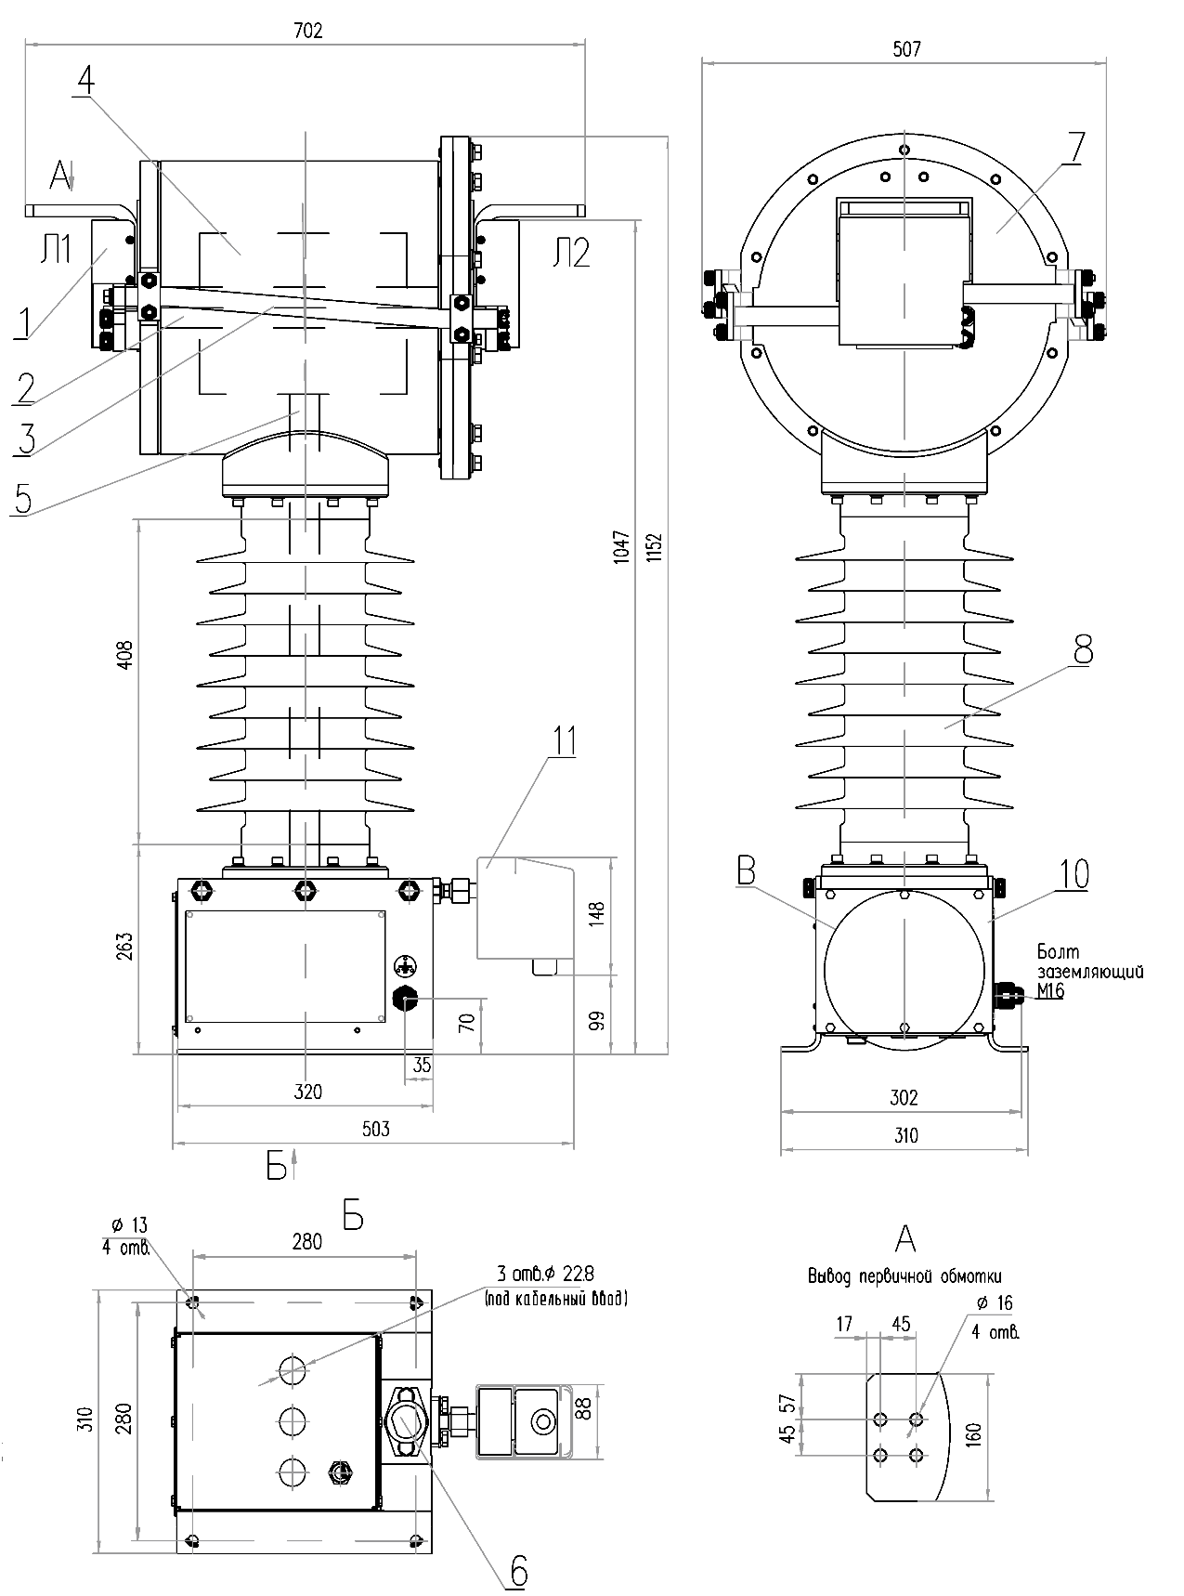

Рисунок А.1 – Габаритные, установочные и присоединительные размеры трансформатора тока ТРГ-УЭТМ®-35 (конструктивного исполнения 1)

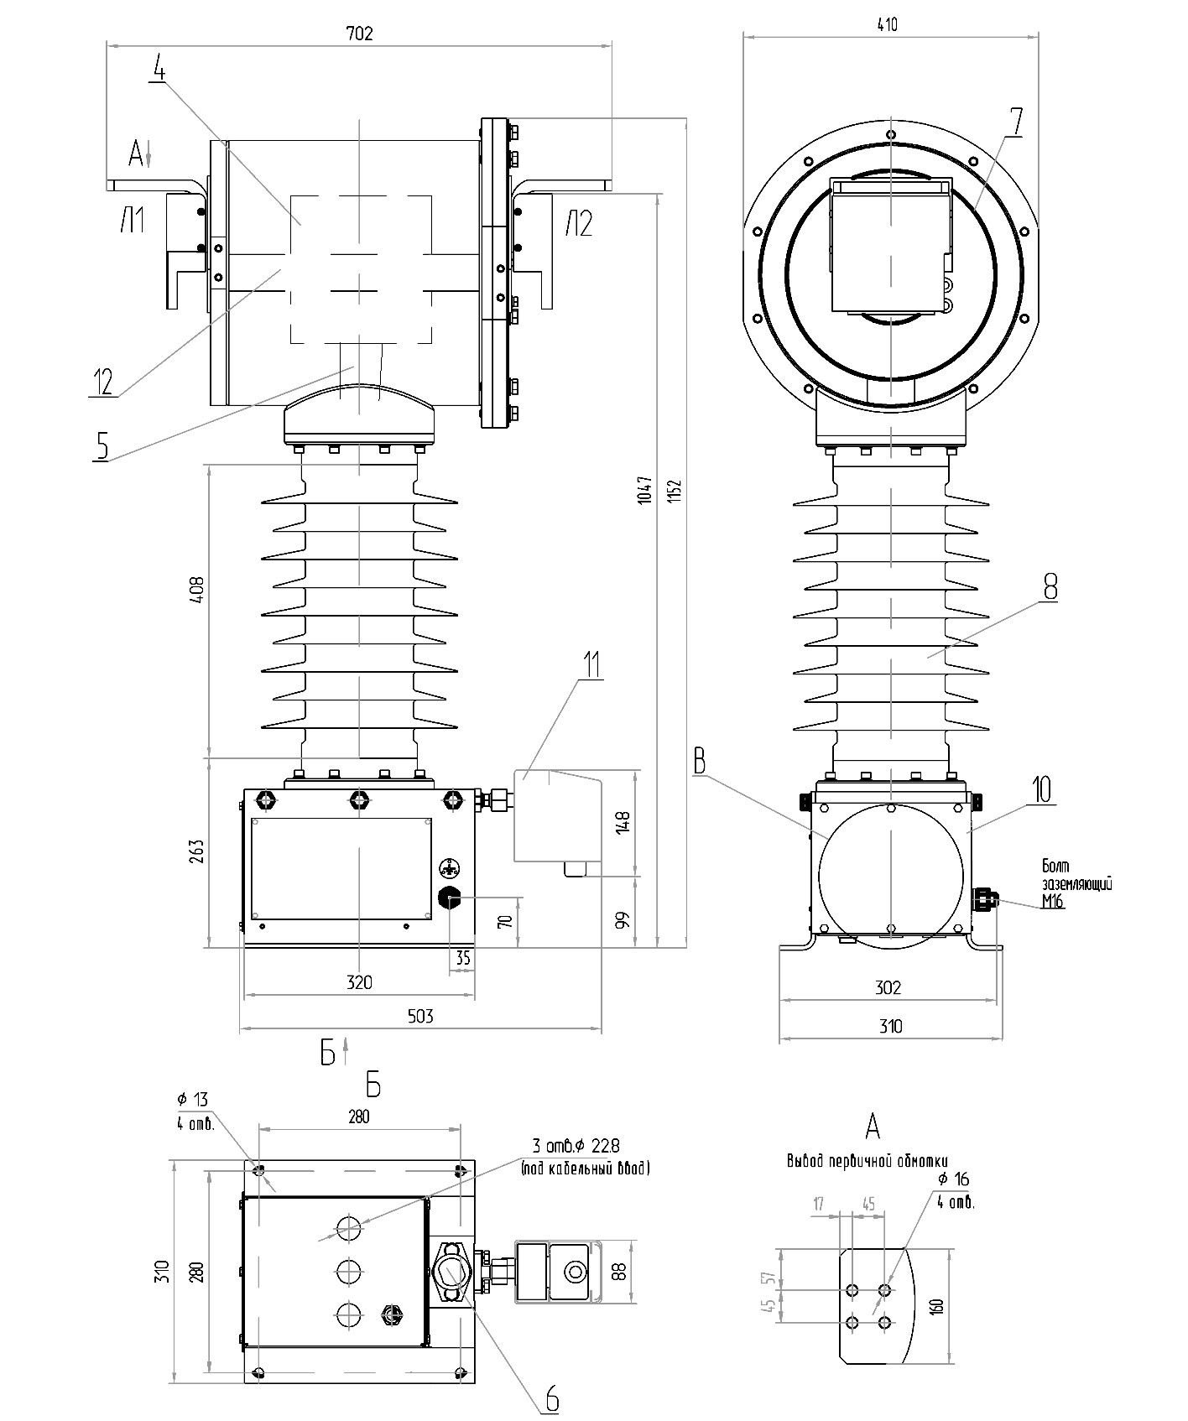

Рисунок А.2 – Габаритные, установочные и присоединительные размеры
трансформатора тока ТРГ-УЭТМ®-35 (конструктивного исполнения 2)

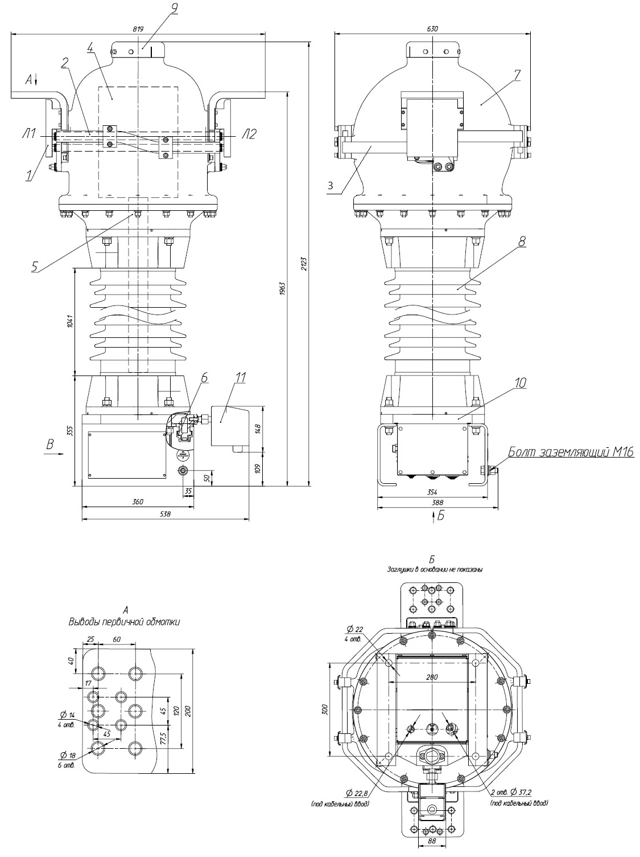

Рисунок А.3 – Габаритные, установочные и присоединительные размеры
трансформатора тока ТРГ-УЭТМ®-110 (конструктивного исполнения 1)

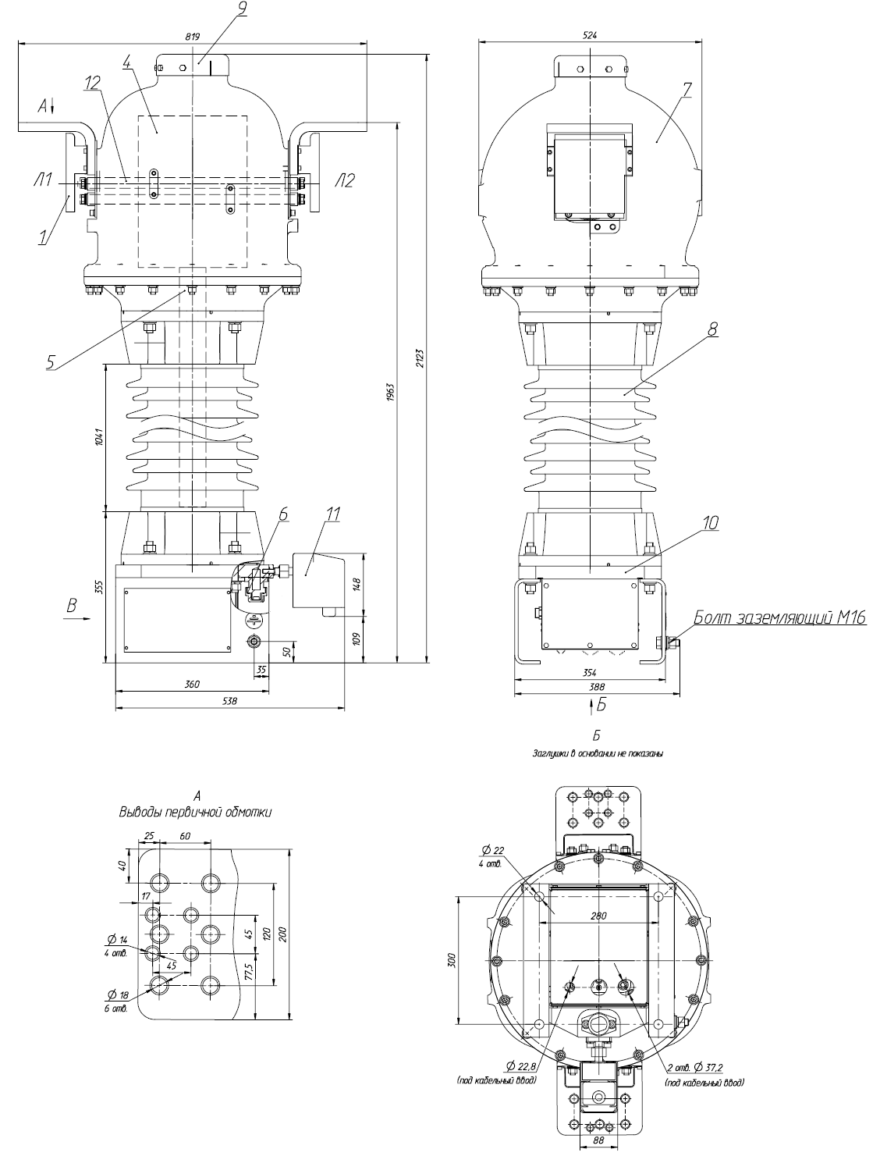

Рисунок А.4 – Габаритные, установочные и присоединительные размеры
трансформатора тока ТРГ-УЭТМ®-110 (конструктивного исполнения 2)
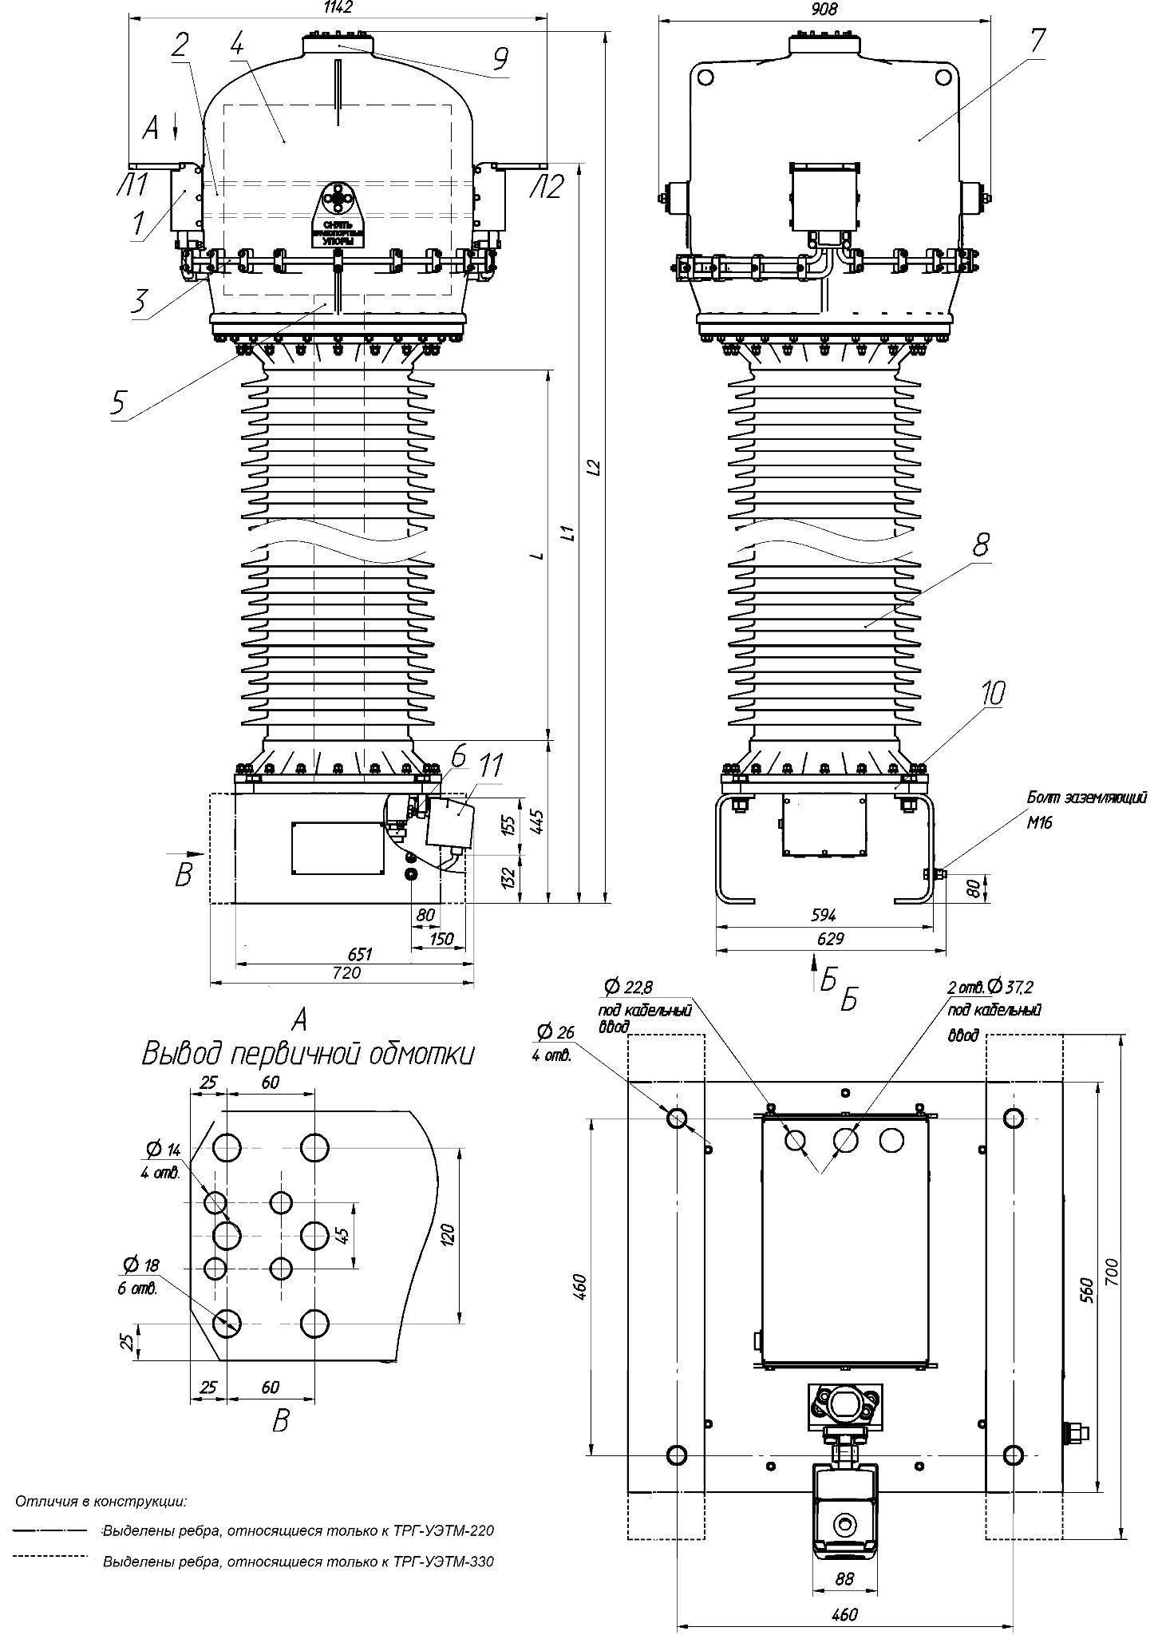
Примечание – размеры L, L1, L2 см. рисунок А.6.
Рисунок А.5 – Габаритные, установочные и присоединительные размеры трансформаторов тока ТРГ-УЭТМ®-220, ТРГ-УЭТМ®-330 (конструктивного исполнения 1)

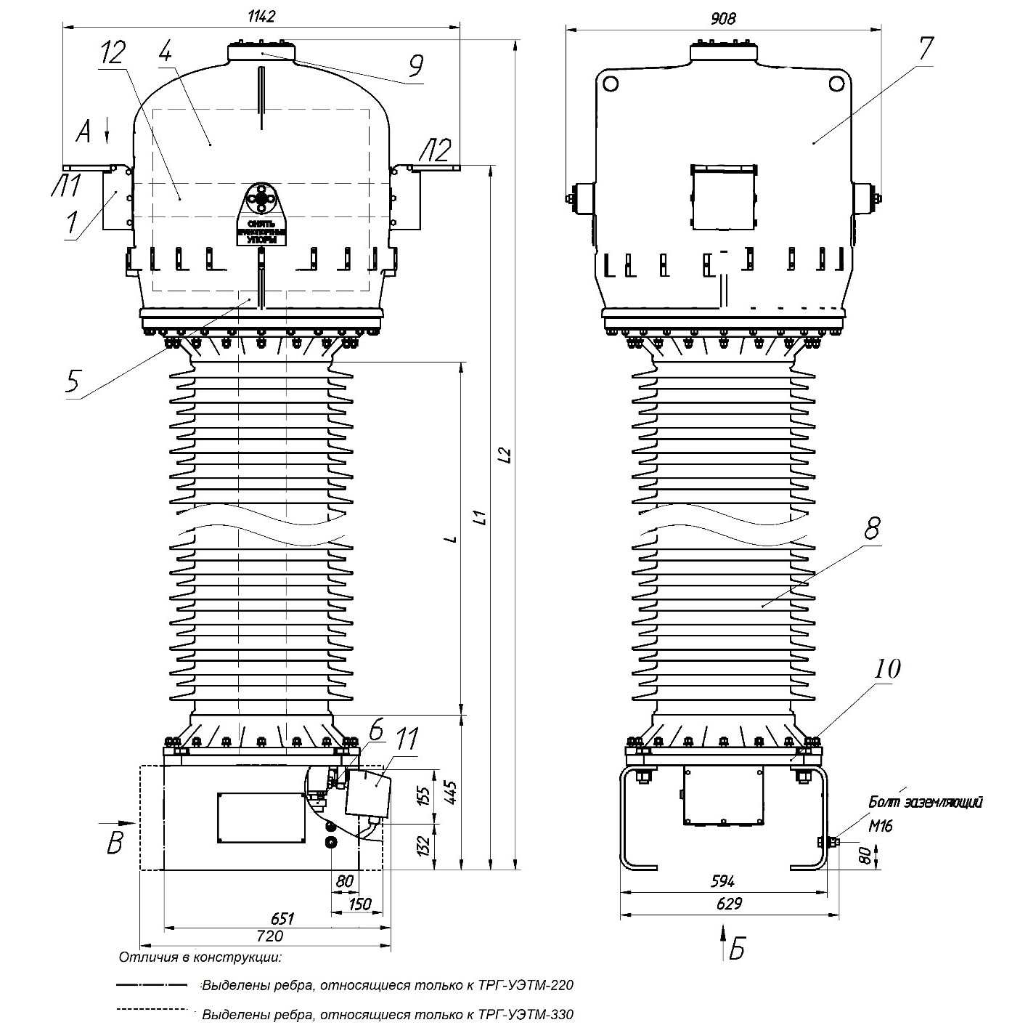
Таблица А.1
Параметр | Тип изделия / вид внешней изоляции
Параметр | ТРГ-УЭТМ®-220 |  | ТРГ-УЭТМ®-330
Параметр | фарфор | полимер | фарфор
L, мм  L1, мм  L2, мм | 2010  3110  3470 | 2070  3110  3470 | 2800  3900  4260
Размеры  в основании | 651, 560 |  | 720, 700

Примечание – виды А, Б см. рисунок А.5, вид В см. рисунок А.9

Рисунок А.6 – Габаритные, установочные и присоединительные размеры
трансформаторов тока ТРГ-УЭТМ®-220, ТРГ-УЭТМ®-330 (конструктивного исполнения 2)

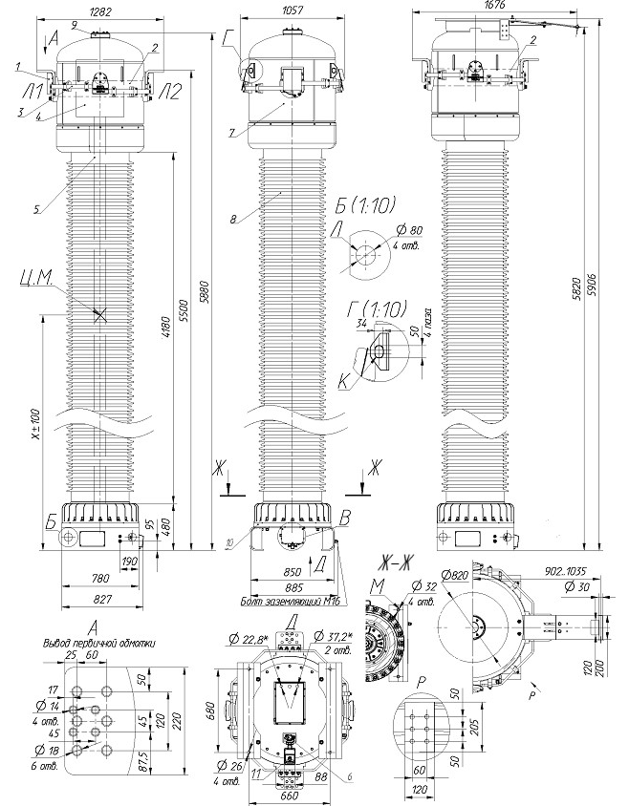
Примечание – Центр масс Х = 2900/2930 мм. (для фарфорового/ полимерного изолятора соответственно).
Рисунок А.7 – Габаритные, установочные и присоединительные размеры трансформатора тока ТРГ-УЭТМ®-500

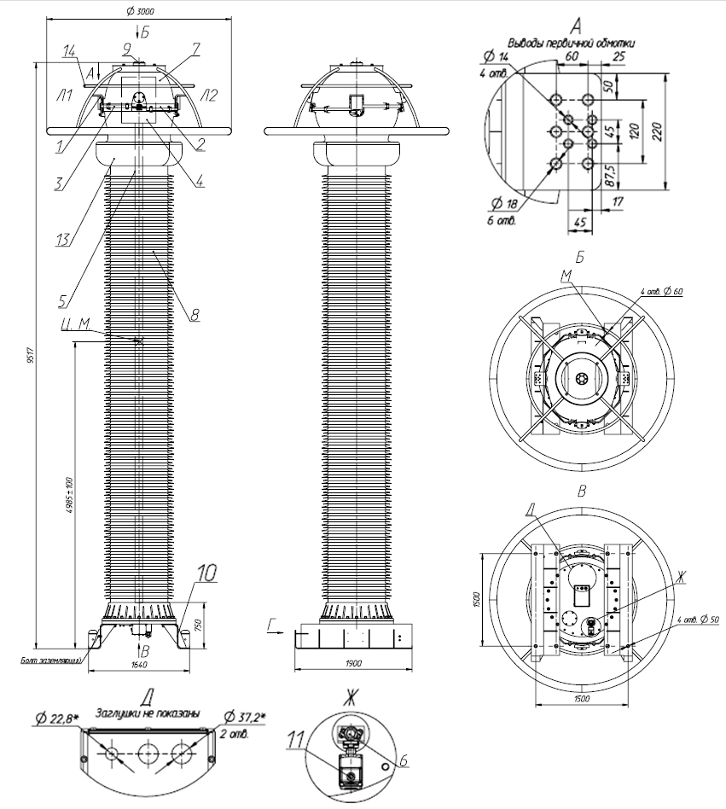
Рисунок А.8 – Габаритные, установочные и присоединительные размеры
трансформатора тока ТРГ-УЭТМ®-750

Примечания
1 Вид В, рейка с блоком клемм в шкафу вторичных выводов, показана на рисунке А.9.
2 Позиции согласно таблице А.2.
3 Средняя масса трансформатора согласно таблице 1.

Таблица А.2

№ позиции | Наименование части
1 | Блок переключения первичной обмотки (конструктивное исполнение 1)
2 | Внутренние токоведущие стержни (конструктивное исполнение 1)
3 | Наружные токоведущие шины 2 (конструктивное исполнение 1)
4 | Блок вторичных обмоток
5 | Стойка
6 | Клапан для заполнения газом
7 | Резервуар
8 | Изолятор
9 | Защитный узел
10 | Основание
11 | Сигнализатор плотности
12 | Токоведущий стержень (конструктивное исполнение 2)
13 | Экран на изолятор
14 | Экран на резервуар
Л1, Л2 | Выводы первичной обмотки

В
(Крышка не показана)
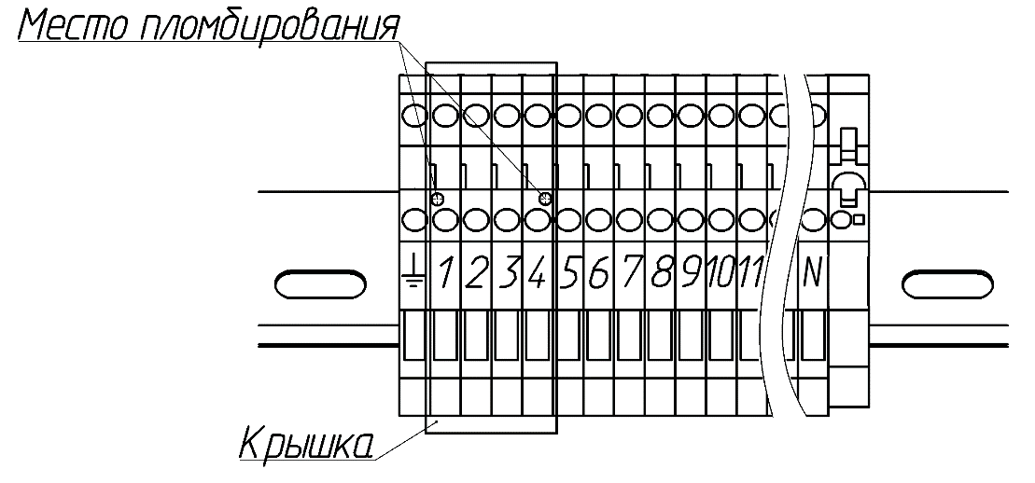
Примечание – Выводы цепей вторичных обмоток имеют максимальное сечение провода для подсоединения равное 4 мм², выводы цепей сигнализации имеют максимальное сечение провода для подсоединения равное 4,0 мм².

Рисунок А.9 – Блок клемм и место пломбирования вторичных обмоток

Приложение Б
(справочное)

Нормированные значения погрешности

Б.1 Пределы допускаемых погрешностей вторичных обмоток для измерения согласно ГОСТ 7746 приведены в таблице Б.1.
Таблица Б.1
Класс точности | Первичный ток, % номинального значения | Предел допускаемой погрешности |  |  | Вторичная нагрузка, В∙А
Класс точности | Первичный ток, % номинального значения | токовой, % | угловой |  | Вторичная нагрузка, В∙А
Класс точности | Первичный ток, % номинального значения | токовой, % | минуты | срад | Вторичная нагрузка, В∙А
0,2 | 0,1¹⁾  5  20  100  120  200¹⁾ | ±0,75  ±0,75  ±0,35  ±0,2  ±0,2  ±0,2 | ±30  ±30  ±15  ±10  ±10  ±10 | ±0,9  ±0,9  ±0,45  ±0,3  ±0,3  ±0,3 | от S_{н min} до S_{н}
0,2S | 0,1¹⁾  1  5  20  100  120  200¹⁾ | ±0,75  ±0,75  ±0,35  ±0,2  ±0,2  ±0,2  ±0,2 | ±30  ±30  ±15  ±10  ±10  ±10  ±10 | ±0,9  ±0,9  ±0,45  ±0,3  ±0,3  ±0,3  ±0,3 | от S_{н min} до S_{н}
0,5 | 0,1¹⁾  5  20  100  120  200¹⁾ | ±1,5  ±1,5  ±0,75  ±0,5  ±0,5  ±0,5 | ±90  ±90  ±45  ±30  ±30  ±30 | ±2,7  ±2,7  ±1,35  ±0,9  ±0,9  ±0,9 | от S_{н min} до S_{н}
0,5S | 0,1¹⁾  1  5  20  100  120  200¹⁾ | ±1,5  ±1,5  ±0,75  ±0,5  ±0,5  ±0,5  ±0,5 | ±90  ±90  ±45  ±30  ±30  ±30  ±30 | ±2,7  ±2,7  ±1,35  ±0,9  ±0,9  ±0,9  ±0,9 | от S_{н min} до S_{н}
1 | 0,1¹⁾  5  20  100  120  200¹⁾ | ±12,0  ±3,0  ±1,5  ±1,0  ±1,0  ±1,0 | ±720  ±180  ±90  ±60  ±60  ±60 | ±21,6  ±5,4  ±2,7  ±1,8  ±1,8  ±1,8 | от S_{н min} до S_{н}
3 | 50  100  120 | ±3,0  ±3,0  ±3,0 | Не нормируют |  | от S_{н min} до S_{н}
5 | 50  100  120 | ±5,0  ±5,0  ±5,0 |  |  | от S_{н min} до S_{н}

Продолжение таблицы Б.1
Класс точности | Первичный ток, % номинального значения | Предел допускаемой погрешности |  |  | Вторичная нагрузка, В∙А
Класс точности | Первичный ток, % номинального значения | токовой, % | угловой |  | Вторичная нагрузка, В∙А
Класс точности | Первичный ток, % номинального значения | токовой, % | минуты | срад | Вторичная нагрузка, В∙А
10 | 50  100  120 | ±10  ±10  ±10 |  |  | от S_{н min} до S_{н}
¹⁾ Значения для расширенных диапазонов токов.

Примечания
1 Значения токовой и угловой погрешности при значениях первичного тока в диапазоне от 1 % до 120 % (для классов точности 0,2S и 0,5S) и от 5 % до 120 % (для классов точности 0,2 и 0,5), приведенные в таблице, соответствуют ГОСТ 7746.
2 S_{н} – номинальная вторичная нагрузка (в соответствии с заводским заказом); S_{н min} – нижний предел нагрузки в соответствии с ГОСТ 7746 (по согласованию с заказчиком может отличаться от значений, указанных в ГОСТ 7746).

Б.2 Пределы допускаемых погрешностей вторичных обмоток для защиты приведены в таблице Б.2.
Таблица Б.2
Класс точности | Предел допускаемой погрешности
Класс точности | При номинальном первичном токе |  |  | полной, при токе номинальной предельной кратности, ε, % | погрешности при переходном режиме, % | Вторич-ная нагрузка, В∙А
Класс точности | токовой, % | угловой |  | полной, при токе номинальной предельной кратности, ε, % | погрешности при переходном режиме, % | Вторич-ная нагрузка, В∙А
Класс точности | токовой, % | мин | срад | полной, при токе номинальной предельной кратности, ε, % | погрешности при переходном режиме, % | Вторич-ная нагрузка, В∙А
5Р,  5PR | ±1 | ±60 | ±1,8 | 5 | Не нормируют | S_{н}
10P, 10PR | ±3 | Не нормируют | Не нормируют | 10 | Не нормируют | S_{н}
TPY, TPE | ±1 | ±60 | ±1,8 | 10 | $ε_{max}$ ≤ 10 | S_{н}
TPZ | ±1 | 180±18 | 5,3±0,6 | 10 | $ε_{асmax}$ ≤ 10 | S_{н}
Примечания
1 Оценку работоспособности трансформаторов тока для защиты в переходных режимах можно выполнить по рекомендациям ГОСТ Р 70507.2.
2 Классы точности 5Р и 10Р соответствуют ГОСТ 7746. Классы точности 5РR, 10РR, TPY и TPZ соответствуют ГОСТ Р 70507.2.
3 S_{н} – номинальная вторичная нагрузка (в соответствии с заводским заказом).

Приложение В
(рекомендуемое)

Приборы и оборудование, необходимые для испытаний
трансформаторов тока элегазовых ТРГ-УЭТМ®

Перечень приборов и оборудования, необходимых для испытаний трансформатора приведен в таблице В.1.
Таблица В.1
Наименование оборудования | Погрешность измерений (ПГ), %  или  Класс точности (КТ) | Обозначение нормативного документа | Предел измерений
1 Универсальный мерительный инструмент | КТ 1,0 | ГОСТ 7502 | от 1 до 10000 мм
2 Динамометры растяжения пружинные общего назначения | – | ГОСТ 13837 | от 0,5 до 500 кН  от 0,5 до 5000 кН
3 Баллон с азотом и баллон с изолирующим газом (элегазом или смесью элегаза и хладона-14) с установленными на нем:  – газовым редуктором;  – шлангом с клапанами автономной герметизации | –  КТ 2,5 | ГОСТ 949 | от 0,3 до 25 МПа
4 Течеискатель плазменный | – | ЕУНИ.407212.001 ТУ | от до 1·10⁻⁶ м³·Па/с
5 Источник высокого напряжения
промышленной частоты, например:
– PEOI 350/350 (для ТТ на номинальное напряжение до 110 кВ включ.) | – | – | от 0,1 до 230 кВ
– трансформатор типа WP 350/700 кВ фирмы TUR, ГДР (для ТТ на номинальное напряжение до 330 кВ включ.) | – | – | от 0,1 до 460 кВ
– трансформатор типа НСТТ 1000-0,3 (для ТТ на номинальное напряжение до 500 кВ включ.) | – | – | от 0,1 до 760 кВ
– трансформатор напряжения ЗНГ-УЭТМ®-1000 | – | ГОСТ 1983 | от 0,1 до 1000 кВ
6 Генератор импульсных напряжений, например:
– ИП 15/500 (для ТТ на номинальное напряжение 35 кВ) | – | ГОСТ 8.206 | от 0,1 до 500 кВ
– SP 60/1500 (для ТТ на номинальное напряжение 110, 220 и 330 кВ) | – | ГОСТ 8.206 | от 0,1 до 1500 кВ

Продолжение таблицы В.1
Наименование оборудования | Погрешность измерений (ПГ), %  или  Класс точности (КТ) | Обозначение нормативного документа | Предел измерений
– HIVG 2800 (для ТТ на номинальное напряжение 500 кВ и выше) | – | ГОСТ 8.206 | от 0,1 до 2800 кВ
7 Источник высокого напряжения  промышленной частоты для испытания вторичных цепей | – | – | от 0,1 до 3 кВ
8 Киловольтметр С511 | ПГ±0,5 | ГОСТ 8711 | от 0,1 до 3 кВ
9 Нагрузочный трансформатор тока необходимой мощности | КТ 0,5 | ГОСТ 7746 | от 10 до 5000 А
10 Прибор сравнения | КТ 0,01 | ТУ 4225-003-12298401 [10]  ТУ 4225-007-12298401 [11] | от 5 до 1000 мВ
11 Образцовый трансформатор тока | ПГ±0,05 | ГОСТ 23624,  ГОСТ 22261 | от 1 до 3000 А
12 Магазин нагрузочных сопротивлений | ПГ ±0,05  КТ 0,02 | ТУ 25-04-2241-73 [12] | от 1 до 50 ВА
13 Ударный генератор необходимой мощности | – | ГОСТ 22407 | от 10 до 500 МВА
14 Мост постоянного тока | ПГ ±0,5 | ГОСТ 7165 | от 10 до 106 Ом
15 Осциллограф или вольтметр  амплитудных значений на напряжение не менее 4,5 кВ с понижающим трансформатором напряжения | ПГ ±2,5 | ГОСТ 8711 | пост. от 1 до 500 В  перем. от 1 до 100 В
16 Вольтметр средних значений | ПГ ±0,5 | ГОСТ 8711 | от 1 до 600 В
17 Вольтметр средних значений | ПГ ±0,5 | ТУ 25-0414.01 73 [13] | от 1 до 300 В
18 Амперметр переменного тока с пределами измерения от 0,25 до 10 А | ПГ ±0,5 | ГОСТ 8711 | от 1 до 10 А
19 Миллиамперметр | ПГ ±0,5 | ГОСТ 8711 | от 5 до 750 мА
20 Климатическая камера | ПГ ±0,5 | ГОСТ Р 53618 | от -60 до +90 °С
21 Установка для испытаний на работоспособность при совместном действии ветра и тяжения проводов | Специальное оборудование
22 Мегомметр Ф4100 | ПГ ±2,5 | ТУ 25-04-2327 [14] | от 40 до 2500 В
23 Мегомметр Е6-22 | ПГ ±1,5 | ГОСТ 23706 | от 40 до 1000 В

Продолжение таблицы В.1
Наименование оборудования | Погрешность измерений (ПГ), %  или  Класс  точности (КТ) | Обозначение нормативного документа | Предел измерений
24 Установка контроля магнитных параметров магнитопроводов в производственных условиях | ПГ ±0,05 | ГОСТ 8.268 | от 1 до 100 кГц
25 Анализатор трансформаторов тока СТ Analyzer фирма «Omicron electronics GmbH» | ПГ ±0,02 | ГОСТ 22261 | от до 120 В  до 400 ВА
26 Регистратор электрических событий РЭС-3 | ПГ ±1,0 | ГОСТ 52931 | от 5 до 1000 В  от 1 до 200 А
27 Мультиметр 8701 RMS | ПГ ±2,5 | ГОСТ IEC  61010-1  ГОСТ Р 51522.2.2 | от 1 до 50 кОм  (коэффициент амплитуды >3)
28 Штангенциркуль | ПГ ±0,2 | ГОСТ 166 | от 0 до 2000 мм
Примечание – Возможно использование других приборов и оборудования с аналогичными техническими характеристиками и классом точности не хуже указанного.

Приложение Г
(справочное)

Перечень документов, на которые даны ссылки в настоящих технических условиях

- 1БП.769.001 Трансформатор тока типа ТРГ-УЭТМ®-110. Комплект конструкторской документации.
- 1БП.769.002 Трансформатор тока типа ТРГ-УЭТМ®-220. Комплект конструкторской документации.
- 1БП.769.003 Трансформатор тока типа ТРГ-УЭТМ®-35. Комплект конструкторской документации.
- 1БП.769.006 Трансформатор тока типа ТРГ-УЭТМ®-330. Комплект конструкторской документации.
- 1БП.769.007 Трансформатор тока типа ТРГ-УЭТМ®-500. Комплект конструкторской документации.
- 1БП.769.008 Трансформатор тока типа ТРГ-УЭТМ®-750. Комплект конструкторской документации.
- 1БП.769.001 РЭ Трансформаторы тока элегазовые ТРГ-УЭТМ® на напряжение 35, 110, 220 и 330 кВ. Руководство по эксплуатации.
- 1БП.769.001-01 РЭ Трансформаторы тока элегазовые ТРГ-УЭТМ® на напряжение 500 и 750 кВ. Руководство по эксплуатации.
- ГОСТ 10434-82 Соединения контактные электрические. Классификация. Общие технические требования.
- ГОСТ 12.1.044-2018 (ИСО 4589-84) Система стандартов безопасности труда. Пожаровзрывоопасность веществ и материалов. Номенклатура показателей и методы их определения
- ГОСТ 12.2.007.0-75 Система стандартов безопасности труда. Изделия электротехнические. Общие требования безопасности.
- ГОСТ 12.2.007.3-75 Система стандартов безопасности труда. Электротехнические устройства на напряжение свыше 1000 В. Требования безопасности.
- ГОСТ 12.3.019-80 Система стандартов безопасности труда. Испытания и измерения электрические. Общие требования безопасности.
- ГОСТ 13837-79 Динамометры общего назначения. Технические условия.
- ГОСТ 14192-96 Маркировка грузов.
- ГОСТ 14254-2015 (IEC 60529:2013) Степени защиты, обеспечиваемые оболочками.
- ГОСТ 15150-69 Машины, приборы и другие технические изделия. Исполнения для различных климатических районов. Категории, условия эксплуатации, хранения и транспортирования в части воздействия климатических факторов внешней среды.
- ГОСТ Р 15.301-2016 Система разработки и постановки продукции на производство (СРПП). Продукция производственно-технического назначения. Порядок разработки и постановки продукции на производство
- ГОСТ 15.309-98 Система разработки и постановки продукции на производство. Испытания и приемка выпускаемой продукции. Основные положения.
- ГОСТ 166-89 Штангенциркули. Технические условия.
- ГОСТ 16962.1-89 Изделия электротехнические. Методы испытаний на устойчивость к климатическим внешним воздействующим факторам.
- ГОСТ 16962.2-90 Изделия электротехнические. Методы испытаний на стойкость к механическим внешним воздействующим факторам.
- ГОСТ 17516.1-90 Изделия электротехнические. общие требования в части стойкости к механическим внешним воздействующим факторам.
- ГОСТ 1983-2015 Трансформаторы напряжения. Общие технические условия.
- ГОСТ 20074-83 (СТ СЭВ 3689-82) Электрооборудование и электроустановки. Метод измерения характеристик и частичных разрядов.
- ГОСТ Р 2.102-2023 Единая система конструкторской документации (ЕСКД). Виды и комплектность конструкторских документов
- ГОСТ Р 2.106-2019 Единая система конструкторской документации (ЕСКД). Текстовые документы
- ГОСТ Р 2.109-2023 Единая система конструкторской документации (ЕСКД). Основные требования к чертежам
- ГОСТ 21242-75 Выводы контактные электротехнических устройств плоские и штыревые. Основные размеры.
- ГОСТ 22261-94 Средства измерений электрических и магнитных величин. Общие технические условия.
- ГОСТ 22407-85 Машины электрические вращающиеся от 63 до 355-го габарита включительно. Генераторы синхронные явнополюсные общего назначения. Общие технические условия
- ГОСТ 23216-78 Изделия электротехнические. Хранение, транспортирование, временная противокоррозионная защита, упаковка. Общие требования и методы испытаний.
- ГОСТ 23624-2001 Трансформаторы тока измерительные лабораторные. Общие технические условия.
- ГОСТ 23706-93 Приборы аналоговые показывающие электроизмерительные прямого действия и вспомогательные части к ним. Часть 6. Особые требования к омметрам (приборам для измерения полного сопротивления) и приборам для измерения активной проводимости
- ГОСТ 2.602-2013 Единая система конструкторской документации (ЕСКД). Ремонтные документы.
- ГОСТ 27.003-2016 Надежность в технике. Состав и общие правила задания требований по надежности.
- ГОСТ 2.701-2008 Единая система конструкторской документации (ЕСКД). Схемы. Виды и типы. Общие требования к выполнению
- ГОСТ Р 27.301-2011 Надежность в технике (ССНТ). Управление надежностью. Техника анализа безотказности. Основные положения.
- ГОСТ 28517-90 Контроль неразрушающий. Масс-спектрометрический метод течеискания. Общие требования.
- ГОСТ 30546.1-98 Общие требования к машинам, приборам и другим техническим изделиям и методы расчета их сложных конструкций в части сейсмостойкости.
- ГОСТ 30546.2-98 Испытания на сейсмостойкость машин, приборов и других технических изделий. Общие положения и методы испытаний.
- ГОСТ 30630.2.1-2013 Методы испытаний на стойкость к климатическим внешним воздействующим факторам машин, приборов и других технических изделий. Испытания на устойчивость к воздействию температуры
- ГОСТ 3484.1-88 Трансформаторы силовые. Методы электромагнитных испытаний.
- ГОСТ 51522.2.2-2011 (МЭК 61326-2-2:2005) Совместимость технических средств электромагнитная. Электрическое оборудование для измерения, управления и лабораторного применения. Часть 2-2. Частные требования к портативному оборудованию, применяемому для испытаний, измерений и мониторинга в низковольтных распределительных системах электроснабжения. Испытательные конфигурации, рабочие условия и критерии качества функционирования.
- ГОСТ 52735-2007 Короткие замыкания в электроустановках. Методы расчета в электроустановках переменного тока напряжением свыше 1 кВ.
- ГОСТ Р 53618-2009 (МЭК 60068-3-5:2001) Требования к характеристикам камер для испытаний технических изделий на стойкость к внешним воздействующим факторам. Методы аттестации камер (без загрузки) для испытаний на стойкость к воздействию температуры
- ГОСТ 7165-93 Мосты постоянного тока для измерения сопротивления.
- ГОСТ 7502-98 Рулетки измерительные металлические. Технические условия
- ГОСТ 7746-2015 Трансформаторы тока. Общие технические условия.
- ГОСТ 8024-90 Аппараты и электротехнические устройства переменного тока на напряжение свыше 1000 В. Нормы нагрева при продолжительном режиме работы и методы испытаний.
- ГОСТ 8.206-76 (СТ СЭВ 3074-81) Государственная система обеспечения единства измерений (ГСИ). Генераторы импульсов измерительные. Методы и средства поверки
- ГОСТ 8.217-2024 Государственная система обеспечения единства измерений (ГСИ). Трансформаторы тока. Методика поверки.
- ГОСТ 8.268-77 Государственная система обеспечения единства измерений (ГСИ). Методика выполнения измерений при определении статических магнитных характеристик магнитотвердых материалов.
- ГОСТ 8711-93 Приборы аналоговые показывающие электроизмерительные прямого действия и вспомогательные части к ним. Часть 2. Особые требования к амперметрам и вольтметрам.
- ГОСТ 8865-93 (МЭК 85-84) Системы электрической изоляции. Оценка нагревостойкости и классификация.
- ГОСТ 9293-74 Азот газообразный и жидкий.
- ГОСТ 949-2023 Баллоны стальные бесшовные на рабочее давление не более 30,0 МПа (305,9 кгс/см²) вместимостью не более 100 л для транспортировки, хранения и использования газов. Технические условия.
- ГОСТ 9920-89 (СТ СЭВ 6465-88, МЭК 815-86) Электроустановки переменного тока на напряжение от 3 до 750 кВ. Длина пути утечки внешней изоляции.
- ГОСТ Р 15.301-2016. Система разработки и постановки продукции на производство. Продукция производственно-технического назначения. Порядок разработки и постановки продукции на производство.
- ГОСТ Р 50.06.01-2017 Система оценки соответствия в области использования атомной энергии. Оценка соответствия продукции в форме приемки. Порядок проведения.
- ГОСТ Р 55194-2012 Электрооборудование и электроустановки переменного тока на напряжения от 1 до 750 кВ. Общие методы испытаний электрической прочности изоляции.
- ГОСТ Р 55195-2012 Электрооборудование и электроустановки переменного тока на напряжения от 1 до 750 кВ. Требования к электрической прочности изоляции.
- ГОСТ Р 56735-2015 (IEC/TS 60815-1:2008) "Изоляторы высокого напряжения для работы в загрязненных условиях. Выбор и определение размеров.
- ГОСТ Р 70507.1-2024 Трансформаторы измерительные. Часть 1. Общие технические условия.
- ГОСТ Р 70507.2-2024 Трансформаторы измерительные. Часть 2. Технические условия на трансформаторы тока.
- ГОСТ Р 8.565-2014 «Государственная система обеспечения единства измерений. Метрологическое обеспечение атомных станций».
- ГОСТ Р ИСО 9001-2015 Системы менеджмента качества. Требования.
- ГОСТ ISO 9612-2016 Акустика. Измерения шума для оценки его воздействия на человека. Метод измерений на рабочих местах.
- ГОСТ Р МЭК 61869-2-2015 Трансформаторы измерительные – Часть 2: Дополнительные требования к трансформаторам тока.
- ГОСТ IEC 61869-1-2015 Трансформаторы измерительные – Часть 1: Общие требования.
- ГОСТ IEC 61010-1-2014 Безопасность электрических контрольно-измерительных приборов и лабораторного оборудования. Часть 1. Общие требования.
- ГОСТ Р 71879-2024 Релейная защита. Трансформаторы тока измерительные индуктивные для защиты с нормируемой погрешностью в переходных режимах и с ограниченным остаточным потокосцеплением.
- ГОСТ ISO 9612-2016 Акустика. Измерения шума для оценки его воздействия на человека. Метод измерений на рабочих местах.

Библиография
1 ТУ 6-02-1249-83 Элегаз повышенной чистоты.
2 ТУ 301-14-78-92 Тетрафторметан.
3 СанПиН 1.2.3685-21 Гигиенические нормативы и требования к обеспечению безопасности и (или) безвредности для человека факторов среды обитания.
4 Порядок проведения поверки средств измерений, требования к знаку поверки и содержанию свидетельства о поверке, утверждено приказом Минпромторга России от 31.07.2020 N 2510.
5 Протокол испытаний 0БП.404.001-С-2012 от марта 2012 года ИЦ ВЭ ЗАО «Энергомаш (Екатеринбург) – Уралэлектротяжмаш», рег.№ POCC RU.0001.22МЛ52.
6 Правила технической эксплуатации электроустановок потребителей электрической энергии, утверждено приказом от 12 августа 2022 г. № 811.
7 Правила технической эксплуатации электрических станций и сетей Российской Федерации, утверждено приказом от 4 октября 2022 г. N 1070.
8 Правила по охране труда при эксплуатации электроустановок, утверждено приказом Минтруда России от 15 декабря 2020 N 903н (ред. от 29.04.2022).
9 ЕУНИ.407212.001 ТУ Течеискатель плазменный.
10 ТУ 4225-003-12298401-02 Прибор сравнения КНТ-03.
11 ТУ 4225-007-12298401-07 Прибор сравнения КНТ-05.
12 ТУ 25-04-2241-73 Магазин сопротивлений Р5018.
13 ТУ 25-0414.01 73 Вольтметр средних значений.
14 ТУ 25-04-2327-74 Мегомметр Ф4100.
15 IEC 61869-2:2012 Трансформаторы измерительные. Часть 2
16 НП-001-15 Федеральные нормы и правила в области использования атомной энергии. Общие положения обеспечения безопасности атомных станций. Утверждены приказом Федеральной службы по экологическому, технологическому и атомному надзору от 17 декабря 2015 г. № 522.
17 НП-031-23 Федеральные нормы и правила в области использования атомной энергии. Нормы проектирования сейсмостойких атомных станций. Утверждены постановлением Госатомнадзора России от 19 октября 2001 г. № 9.
18 РД ЭО 1.1.2.01.0713-2019 Оценка соответствия в формах приемки, испытаний продукции для атомных станций. Положение Утверждено приказом.
19 РУ 1.1.3.16.1817-2021 Проведение приемочных инспекций на предприятиях-изготовителях и входного контроля на атомных станциях оборудования 1, 2, 3 и 4 классов безопасности. Руководство.
20 ПОР 1.1.3.19.1870-2021 Управление несоответствиями при изготовлении и входном контроле продукции для атомных станций. Порядок.
21 НП-071-18 Правила оценки соответствия продукции, для которой устанавливаются требования, связанные с обеспечением безопасности в области использования атомной энергии, а также процессов её проектирования (включая изыскания), производства, строительства, монтажа, наладки, эксплуатации, хранения, перевозки, реализации, утилизации и захоронения.
22 IEC 61869-1:2023 Трансформаторы измерительные. Часть 1
23 СТО 1.1.1.01.003.1073-2015 Ремонтная документация. Регламент технического обслуживания и ремонта систем и оборудования атомных станций. Правила построения, изложения, оформления, согласования, утверждения и регистрации.
24 СТО 1.1.1.01.003.1074-2015 Ремонтная документация. Технологическая документация на ремонт оборудования атомных станций. Правила построения, изложения, оформления, согласования, утверждения и регистрации.
25 СТО 1.1.1.01.003.1075-2015 Ремонтная документация. Технические условия на ремонт атомных станций. Правила построения, изложения, оформления, согласования, утверждения и регистрации.
26 Федеральный закон 102-ФЗ «Об обеспечении единства измерений».
27 СТО 34.01-3.2-019-2025 Электромагнитные трансформаторы тока на классы напряжения 6-750 кВ. Типовые технические требования.

